DroidLab keretrendszer
Az Android alapú elosztott kutatási hálózat fejlesztői dokumentációja

Cinkler Tibor, Fábián Ferenc, Lajtha Balázs, Mazroa Dániel, Molnár Sándor, Mitcsenkov Attila, Vida Rolland
2013. október – december

Bevezetés
Míg napjainkban a PC-piac folyamatosan zsugorodik, sőt, egyes szegmensei eltűnnek, az okostelefonok és táblagépek térnyerése alapjaiban változtatja meg az informatika világát. A lakosság körében a korábbi számítástechnikai eszközöket leváltva terjednek, hiszen képesek kielégíteni a felmerülő tartalomfogyasztási- és szórakoztatási igényeket; mindezt úgy, hogy olcsók, kényelmesek, praktikusak és hordozhatóak.
A hálózati topológiák, protokollok és korábban használt szimulációs technológiák a mai mobik környezetben már csak korlátozottan hasznosak. A szimulációk kiváltására létrehozott PlanetLab és SenseLab teszthálózatok sem képesek megfelelően visszaadni a mobil környezet különlegességeit, azok sajátosságai nem tesztelhetőek hagyományos teszthálózatokon. A jelenkor kihívásaihoz igazodva szükség van egy tisztán mobilalapú teszthálózatra is, amely segíti a kutatókat és fejlesztőket a modern kor jelenségeinek megismerésében, tanulmányozásában és továbbfejlesztésében.
A munkánk eredményeképpen elkészült teszthálózat, illetve az azt kiszolgáló szolgáltatások (pl. webalapú rendszer a tesztesetek feltöltésére és azok kiértékelésére, ütemezők, stb.) segítségével olyan mérési eredményekhez juthatnak az azt használó kutatók, amelyek korábban csupán laboratóriumi körülmények között voltak előállíthatóak. Reményeink szerint a rendszert használók olyan összefüggésekre, szabályszerűségekre lelhetnek a tesztek futtatásával, amelyeket nem jelentek meg a korábbi szimulációkban.
Ezt az igényt elégíti ki a DroidLab. A DroidLab a hagyományos teszthálózati- és sandboxing megközelítésekkel ellentétben nem laboratóriumban felépített, statikus teszthálózat, hanem úgynevezett crowdsourcing megoldás: a teszthálózatot bárki bővítheti azáltal, hogy a magját adó keretrendszert saját telefonjára vagy táblagépére telepíti.
A crowdsourcing megközelítés előnyei mellett azonban fontos számolni azzal is, hogy a felhasználóknak maximálisan meg kell bízniuk a rendszerben, hogy azt saját mobileszközeikre telepítsék – a rendszer biztonságának garantálása tehát kiemelten fontos szempont, amelyre a tervezéstől kezdve oda kell figyelni.
Emellett fontos megjegyezni, hogy egy átlagfelhasználó számára fontos, hogy valamilyen módon legyen ráhatása a rendszer működésére, ha nem is mélységeiben, de felületesen értse, mi történik a háttérben – ellenkező esetben nincs mód a rendszerbe vetett bizalmának megtartására. A mérőrendszer kliensoldali alkalmazásának elkészítésekor kiemelt szempont volt egy olyan kvótázási rendszer megtervezése és megalkotása, amelynek segítségével a hozzá nem értő átlagfelhasználó is könnyen és átláthatóan korlátozhatja a rendszer működését, ezáltal valamifajta rálátást biztosítva neki a háttérben történő folyamatokra.
A 2013 Q4 negyedévben a Q3-ben elkészített alkalmazást folytattuk. A negyedévben véglegesítésre került a kliensbe beépülő modulok és pluginek futtatókörnyezete és elkészültek a minta-példák és segédmetódusok amelyek ezek kényelmes fejlesztését teszik lehetővé. Átdolgozásra kerültek a kliens felhasználó által elérhető funkciói is. A kapott visszajelzések alapján módosítottunk többek közt a. A felhő alkalmazást folyamatosan bővítjük a szükséges szolgáltatásokkal. Mind a felhő alkalmazás, mind az Android alkalmazás fejlesztését agilis módszertan szerint végezzük. A projekt szervezéséhez Kanbant használunk. A hibajelentések kezelését is Kanbanban vezetjük.
A 2013 Q4 negyedév során a fejlesztés mellett két kutatási irányt indítottunk. A felhőbe helyezett szerver kapcsán azt vizsgáltuk, hogy a felhasználószám növekedésével hogyan változik a különböző mérés-ütemezési algoritmusok hatékonysága, hogyan kell átalakítani a hagyományos algoritmusokat ahhoz, hogy erőforrástakarékosan fussanak egy felhő-architektúrán. A másik kutatásban azt vizsgáltuk meg, hogy milyen lehetőségeket biztosít az Android platform a processzor-használat komponensenkénti vizsgálatára, és a nemkívánt futás leállítására, ezzel téve robosztussá a keretrendszert a hibás vagy kártékony modulokkal szemben.
Szintén a 2013 Q4 negyedév eredménye, hogy az alkalmazást elérhetővé tettük a Google Play Store-on. A publikus verzió jelentős lemaradással követi a fejlesztéseket. A félév során véglegessé váltak a komponensek közti interface-ek, és elkészítettük a minta-projekteket, melyek segítségével kutatók és fejlesztők plugineket és modulokat készíthetnek, így a további fejlesztés felgyorsult.

Crowd-sourcing és crowd-sensing
A crowd-sensing [1](magyarul: közösségi-érzékelés) egy új paradigma, amely a közösségben rejlő lehetőségeket igyekszik kiaknázni. Fő motivációja, hogy a közösség tagjai megosszák egymással az általuk érzékelt jelenségeket, és így szélesebb rálátást, tudást szerezhessenek a környezetükről.
A közösségi érzékelés egyik fő sajátossága, hogy egyének végzik a méréseket. Saját tapasztalataikat, megfigyeléseiket osztják meg egy közösséggel. A mérések megosztása legtöbbször névtelenül történik. Ez egyrészt jó, mert így az adatok nem vezethetőek vissza a mérést végző egyénhez, ezzel is védve a személyiségi jogokat és megtartva az információgyűjtésre vonatkozó szabályok. Ugyanakkor probléma is lehet a névtelenség, ha az illető véletlenül vagy ártó szándékkal téves információkat szolgáltat. Ilyenkor nehéz azonosítani a mérést végző személyt és kiszűrni az általa megosztott adatokat. Másik sajátossága a crowd-sensing alapú méréseknek, hogy az egyének nem külső, hanem belső motivációtól hajtva végzik a méréseket. A méréseket végző egyént az motiválja, hogy ezzel hozzájárul a világ jobbá tételéhez, még ha esetleg közvetlen hasznát nem is élvezi az adott feladatnak.
A crowd-sensing alkalmazások előnye, hogy olyan nagy-kiterjedésű érzékelő teret hoz létre, amely más módszerekkel nagyon drága, vagy időigényes lenne. Gondoljunk például egy celluláris lefedettségi térkép elkészítésére. Ennek az elkészítése a hagyományos módon igen drága: egy műszerekkel felszerelt mérőautónak kell járnia a mérési területet. Ezeknek az autóknak a fenntartása költséges, ezért csak hálózat-fejlesztés után, vagy problémás területek vizsgálatára használják. Előnye, hogy ahol méréseket végez, ott nagyon pontos adatokat szolgáltat a rádiós viszonyokról, hátránya a magas költség, a kis lefedettség és a nagy késleltetés. Köztes megoldásként ezt a feladatot taxisoknak szervezik ki, ekkor a jármű fenntartásának a költségeit a taxis állja és csak az eszköz üzemeltetése terheli a mérést végző egyént. Ez a megközelítés már közelebb áll a crowd-sensinghez, de még mindig rosszul skálázódik, mivel az eszközök karbantartásának költségei mellett a résztvevőket is meg kell fizetni. Crowd-sensing alapon viszont egy megfelelő, mobil eszközre telepített alkalmazással igen gyorsan, és esetleg ingyen lehet információt gyűjteni a felhasználók által biztosított mérési eredményekből. Egyrészt tehát időt és költségeket takaríthatunk meg, másrészt pedig sokkal szélesebb körben vagyunk képesek érzékelni a környezetünket, hisz akár az egész világra kiterjedő méréseket is végezhetünk.
Hátránya lehet, hogy a közösség tagja valamilyen oknál fogva hibás mérést végeznek. Történhet ez az eszköz érzékelőjének meghibásodásából, vagy az egyén nem-hozzáértéséből fakadóan is. Ezeknek a mérési hibáknak a kiszűrésére figyelni kell, hiszen képesek teljesen elrontani a környezetről kialakítandó pontos képet. Másik hátránya lehet még a közösségi tagok „kárpótlása” vagy motiválása a mérések elvégzéséért cserébe. A közösségi adatszolgáltatás sokszor ingyen is működik, de olykor felteszi magának a kérdést a felhasználó, hogy miért éri meg neki ingyen adatokat szolgáltatni. Ezeket a felhasználói igényeket egy ellenszolgáltatással lehet egyensúlyozni, például úgy, hogy a közösség által összegyűjtött információk egy részét, vagy egészét strukturáltan nyilvánosságra hozzuk a számukra. További hátránya még a crowd-sensing érzékelésnek, hogy a mérések helye és ideje nem irányított, így nem garantálható, hogy teljes lefedettséget kapunk egy adott problémáról.
A crowd-sourcing [2] paradigma alapja, hogy bizonyos feladatokat kiszervezzünk (outsourcing) egy bizonyos célközönség (crowd) számára. Annyiban tér el a korábban említett crowd-sensing megoldástól, hogy nem a környezetről szerzett információk megosztását helyezi középpontba, hanem egy meghatározott feladat megoldását.
A uTest [3] egy crowd-sourcing alapú szoftver-tesztelést végző vállalat, amely több lehetőséget is biztosít webes, asztali és mobil alkalmazások teszteléséhez. Ilyen lehetőségek a funkcionális, biztonsági, teljesítmény, lokalitás-függő, és használhatósági tesztelések. A különböző tesztelési lehetőségek több oldalról is megvizsgálják az alkalmazást, így világos képet kaphatunk arról, hogy miképp fog működni az alkalmazásunk éles bevetésben. A felhasználók ebben az esetben egy válogatott fejlesztőcsapat, akik a hiba-keresést, optimalizálást és fejlesztést végzik. Minden felfedezett hibáért és annak javításáért jutalmazást kapnak a cégtől. Jól látható tehát, hogy ebben az esetben egy jól meghatározott feladat kiszervezése történt egy meghatározott közönség számára.
A Wikipedia [4] sokak által ismert közösségi oldal, amely szintén crowd-sourcing elven működik. Ennek segítségével egy olyan nyílt tudásbázist sikerült létrehozniuk az alapítóknak, amely mind a mai napig páratlan a világon. Előnye, hogy bárki szerkesztheti, földrajzi helyzettől, kultúrától, nyelvtől, vallástól, képzettségtől függetlenül. Így különösen színes képet kaphatunk arról, hogy egy adott témában hogyan vélekednek az emberek. Ugyanakkor hátránya, hogy az adatok és tapasztalatok helyességét olykor kevésbé lehet ellenőrzés alatt tartani. Ennek javítására szolgál a Wikipedia saját review rendszere, amely garantálja, hogy olyan szerkesztők vizsgálják felül a tartalmat, akik tisztában vannak a Wikipedia alapelveivel, és kellő tapasztalattal rendelkeznek a szerkesztésekhez. Ezen hátrány miatt azonban tudományos célra kevésbé használható, de általánosabb felhasználásra megfelelő lehet. Jelen esetben tehát a kiszervezett feladat az, hogy tudást osszunk meg egymással, vagy a már meglévő tudás-bázist bővítsük, rendszerezzük. A feladatok elvégzéséért többnyire nem jár külön jutalom, azonban a megosztott tudás egységesen érhető el mindenki számára. Így tehát valamilyen szinten kárpótolva vannak a felhasználók.

Mobil Crowd-sensing alkalmazások a piacon
A mobil crowd-sensing alkalmazások három szempont szerint csoportosíthatóak. Az egyik, hogy milyen típusú értékeket mér az alkalmazás, továbbá hogy szükséges-e a méréshez a felhasználó aktív közreműködése, illetve harmadik szempont, hogy a mérések eredményeiből a felhasználó profitál-e közvetlenül az alkalmazáson keresztül. Az alkalmazás által mért adatok típusa lehet környezeti, infrastrukturális, és szociális. Ezek alapján tekintsünk át néhány példát.
Az első típus a környezeti érzékelést végző alkalmazások, amelyek a környezet jelenségeit vizsgálják. Ezek az eszközök rendelkeznek különféle szenzorokkal, amelyek a környezet olyan tulajdonságait mérik, mint a levegő szennyezettség, egy folyó vízszintjének alakulása, a szeizmikus hatások, vagy különböző meteorológiai paraméterek, mint például a szélerősség, hőmérséklet, páratartalom, légnyomás vagy UV sugárzás erőssége. A CreekWatch [5], amely folyók vízszintjét, és tisztaságát méri. Ezek a mérések olyan egyénektől származnak, akik képet készítettek a folyó valamely szakaszáról, vagy szöveges véleményt írtak a folyónál található szemétmennyiségről. Ezek az információk hasznosak lehetnek a környezeti igazgatóság számára a környezet megóvása érdekében. Harmadikként említem az Időkép [6] által használt mérőeszközöket, amelyek lehetővé teszik, hogy bárki saját meteorológiai mérést végezhessen. Ezek az eszközök mérik a csapadékmennyiséget, a szél sebességét és irányát, hőmérsékletet, páratartalmat, és légnyomást. Ezeknek az egyéni méréseknek köszönhetően sokkal több információt gyűjthetünk országunk pontos időjárási körülményeiről, illetve jobb és pontosabb előrejelzéseket tehetünk a nagyobb információ birtokában.
A második típusú alkalmazás az infrastrukturális mérő-alkalmazások, amelyek például a torlódási, útminőségi, parkolási és egyéb közlekedési információkat gyűjtik össze. Korai fejlesztések például az CarTel [7] és a Nericell [8]. A CarTel olyan speciális eszköz, amelyet egy autóba telepítenek és méri az autó helyzetét, sebességét, majd a mérési eredményeket nyilvános WiFi hozzáférési ponton keresztül küldi el egy központi szervernek. Az összegyűjtött információk alapján fel lehet térképezni a forgalmi helyzetet egy adott környéken. A Nericell egy olyan mobil alkalmazás, amely nem csak az átlagsebességet rögzíti és a forgalmi helyzetet térképezi fel, hanem például a dudálási szintet (különösen olyan országokban, mint India, ahol sokat dudálnak) vagy az úton fekvő nagyobb kátyúkat. Következő hasonló alkalmazás a ParkNet [9], amely a város különböző parkolási pontjairól szolgáltat információkat. Az informatikához közelebb álló megoldás például az OpenSignal Mobile App [10], amely crowd-sourcing alapú hálózati méréseket végez. Feltérképezi az elérhető WiFi-hálózatokat, rögzíti a celluláris hálózat jelszintjét és így egy lefedettségi térképet készít egy adott területről, amelyet weboldalon keresztül tesz böngészhetővé. A méréseket egyszerű felhasználók végzik, akik a telefonjukat használva és mozogva folyamatosan mérik az elérhető jelszinteket. A mérési eredményeket egy központi adatbázisba gyűjtik, majd különböző grafikonokon, térképeken jelenítik meg az összevont mérési adatokat.
A harmadik típus a szociális crowd-sensing alkalmazások. Ezekben az alkalmazásokban a mérés tárgya az eszközt használó személy. Ilyen például, hogy az emberek mennyi időt töltenek bizonyos feladatokkal. Így magukat is össze tudják hasonlítani másokkal, illetve mások is látják, hogy körülbelül mennyi időbe telik egy adott feladat elvégzése. Ehhez hasonló fejlesztés a DietSense [11] alkalmazás, amely lehetővé teszi, hogy a felhasználók lefényképezzék az ételt, amit esznek, majd ezt másokkal megosztva láthatják, hogy milyen ételeket, milyen rendszerességgel fogyasztanak. Ennek gyakorlati haszna például a cukorbetegek között tapasztalható.

Fejlesztés menete
A mai világban, amikor a szoftverek frissítéseinek eljuttatása a folyamatos és szélessávú internetkapcsolat, és a mobil operációs rendszerekben implementált automatizmusok miatt transzparens és gyors folyamat, a mobil alkalmazások fejlesztése már nem a hagyományos vízesés modellt követi. A diszkrét release-ek helyét a Continous Integration vette át, egy webes vagy mobil szoftver naponta akár több változáson is átmehet, melyek akár a felhasználó tudta nélkül is érvényre léphetnek az eszközén.
A Continous Integration támogatására több fejlesztési módszertan született. Ezek régen az extreme programming majd az agilis fejlesztés kategóriájába estek, mára azonban ezek tekinthetőek normának. Ennek megfelelően mi is egy ilyen projektvezetési módszert használtunk.

Módszertan
A különböző agilis módszertanok közül ehhez a projekthez a Kanbant választottuk. A Kanban egy vizuális projekt-irányítási módszer. A Kanban rendszer nem határidőkre és etapokra épít, hanem változásokra. A Kanban szemléletének alapja a változások meghatározása és követése. Segíti a Continous Integration szemlélet implementálását azzal, hogy minden fejlesztési lépéshez rögzíti azt a hozzáadott értéket, amivel a projekt több lesz annak elvégzésekor. Stabil állapotból stabil állapotba juttatva így a terméket.
Egy olyan újszerű és összetett terméknél, mint a DroidLab, ez a megközelítés azért bizonyult nagyon hasznosnak, mert a kezdeti tervezés során egyértelművé vált, hogy az alkalmazás komplexitás szempontjából jól skálázódik: már egy nagyon egyszerű megoldás is használhatóvá teszi a rendszert, de sok olyan terület van, mely optimalizálást igényel, hogy az alkalmazás széles körben való terjesztése gördülékeny legyen.
Mivel a felhasználók nem érintettek közvetlenül a szoftver használatában, ezért hibajelentéseket sem várunk tőlük. A hibákat automatikus jelentéseken keresztül fogjuk megkapni, a felhasználók nem fogják hibajegyenként várni a hiba megoldását ezért úgy döntöttünk, hogy nem fogunk külön hibajegy kezelő rendszert használni: a megoldásra kijelölt hibákat Kanban rendszerben fogjuk kezelni. Ennek előnye, hogy egyszerűsíti a projekt szervezését, hátránya, hogy nem látszik egyértelműen, hogy melyik hiba melyik commit-tal, melyik fejlesztő által került kijavításra.

Verziókövetés
A csapatmunka közös kódbázist igényel, ennek bevett eszközei a verziókezelő rendszerek. Ezek közül is a legrugalmasabb és agilis projektekben legtöbbet használt a GIT. A GIT előnye a többi verziókezelővel szemben, hogy teljesen elosztott, nincs kitüntetett szerver, bármelyik két repository közt lehet szinkronizálni, és támogatja a lokális verziókezelést. E mellett jó multi-platform támogatása van és több fejlesztőeszközben is implementáltak hozzá plugin-t.
A verziókezelők használatának több módja van. A legszembetűnőbb az ágak használata. Hagyományos szoftver-projekteknél az egyes feature-öknek, release-eknek külön ágat tartanak fent, ahogyan van bugfix, experimental és egyéb célokra fenntartott speciális ág is. Az ágakon külön zajlik a fejlesztés, különböző ágakon ugyanannak a komponensnek különböző verzióin is dolgozhatnak. Ez kényelmes a fejlesztés közben, hiszen csak saját munkájukat kell követniük. Azonban megnehezíti a termék kiadását, mert a különböző feature-öket különböző ágakból kell merge-elni, és ez a folyamat konfliktusokhoz, rosszabb esetben rejtett inkompatibilitáshoz vezet. Ez hatalmas egyszeri overhead-et jelent a kiadásnál, ami általában a kiadás halogatásához vezet.
A Continous Integration elven fejlesztett termékeknél ezért egy ágat használnak, minden fejlesztőnek feladata, hogy elvégzett feladatonként meggyőződjön arról, hogy saját munkája kompatibilis a mások által közben készített kóddal. Naponta többször is merge-elik az egyes változásokat a közös ágba, így biztosítva, hogy az újabb fejlesztések már a legfrissebb hibajavításokra épülnek. Ez lehetővé teszi, hogy minden merge-elés után ki is adják a szoftvert, így az automatikus tesztelésen ki nem ütközött hibákról hamar érkezik felhasználói visszajelzés, a fejlesztő gyorsan javíthatja a hibát a frissen készített kódjában.
A repository-ban a forrásfájlok mellett a fejlesztőeszköz-specifikus projekt féjlokat, teszteket és build fájlokat is tároljuk, ezzel megkönnyítve a fejlesztői környezet felépítését egy új eszközön. A projekt dokumentációt egyelőre szintén verziókövetés alatt tároljuk, erről át fogunk állni egy CMS alapú rendszerre, amikor a projektet elérhetővé tesszük a külvilág számára.

Tesztelés
A keretrendszer belső függőségeit próbáljuk a lehetőségek szerint csökkenteni, a funkcionalitást jól elkülöníthető komponensekbe szervezni. Ez nem csak a kód átláthatóságát növeli, és könnyíti a párhuzamos fejlesztést, hanem segít a unit-tesztek készítésében is. Ahol Android komponenseket kell használnunk, az Android SDK biztosít egy mock framework-ot az életciklus-események, rendszererőforrások elérésére.

Fejlesztőeszközök
Az Android alkalmazás-fejlesztés két támogatott fejlesztői eszköze az Eclipse alapú ADT és az IntelliJ alapú Android Studio. Mivel az utóbbit csak néhány hónapja mutatták be, és a fejlesztői csapat régóta használ Eclipse-et, ezért ezt választottuk.
Felhőszolgáltatóként a széles körű ingyenes szolgáltatások és az előrehaladott Eclipse integráció és jó fejlesztői közösség, valamint a Java nyelv használata miatt a Google Appengine-t választottuk. A szerver-kód fejlesztését ezért szintén Eclipse-ben végeztük.
Automatikus build rendszert egyelőre nem használunk. A projektet főként az ADT részét képező ant scriptekkel build-eljük. Mivel a modulokat egy speciális formátumban töltjük fel a telefonra, ezt a csomagot saját készítésű ant script segítségével állítjuk elő.
A fejlesztéshez valódi Android eszközöket és éles szervert használunk, mivel az emulátoron a pluginek jelentős része csak mock-szolgáltatásokat érne el. Szintén fontos, hogy az alkalmazás gördülékeny, jól kezelhető legyen, és ezt a fejlesztők egy valódi eszközön jobban fel tudják mérni.
A git verziókezelő szervereként a GitHub szolgáltatást használtuk. Azért esett erre a választásunk, szemben egy tanszéki szerveren futó repo-val, mert a GitHub-on hostolt projektekhez könnyebb felhasználókat felvenni és jó áttekintő felületeket nyújt a kódbázis alakulásáról.
A Kanban módszertant a szintén ingyenes, online KanbanFlow eszközzel oldottuk meg.
Automatikus hibajegy-kezelésre kézenfekvő lett volna a Google Play Store által kínált lehetőséget használni, azonban a sok kényelmi és analitikai funkciója miatt a választásunk az ingyenesen elérhető Flurry Analytics-re esett.
Az Android fejlesztőkörnyezet tartalmaz automatikus tesztelési lehetőséget. A rendszer unit-teszteléséhez ezt használjuk.
A szoftver funkcionális tesztelése egyelőre manuálisan, debugger és log-üzenetek használatával történik. A teszteseteket szöveges formátumban tároljuk a verziókövető rendszerben.

Használt platformok
A projekt tervezésekor arra törekedtünk, hogy ingyenes és ha lehet nyílt forráskódú eszközöket használjunk. Ezért a kliens platformként az Androidot, szerver platformként a Java-t választottuk. Szerver oldalon egyelőre a Google Appengine platformra támaszkodunk, ez a Google szolgáltatása, mely egy ingyenes keretet biztosít, ami prototipizálásra elegendő. Ezt túllépve a Google egyedi elbírálás szerint – például nonprofit, kutatási projektek, fenttartja a lehetőségét a keret ingyenes kiterjesztésére, de a későbbiekben látni fogjuk, hogy az alkalmazás piaci árak mellett is kínál fenttartható üzleti modellt.
Az Appengine mellett támaszkodunk a Google Cloud Messaging forgalomtól függetlenül ingyenes szolgáltatására is, mely megkönnyíti a szerver oldalon kezdeményezett üzenetküldést a kliens alkalmazások felé.

Android platform
A mai mobil iparág legelterjedtebb okostelefon operációs rendszere az Android [13]. A mobil eszközön egy Linux disztribúció, a felett pedig minden alkalmazáshoz egy külön Java virtuális gép fut. Az alkalmazások fejlesztése Java környezetben történik. Az Android SDK [14] biztosít megfelelő könyvtárakat a fejlesztéshez, amely ingyenesen elérhető és kellő dokumentációval is rendelkezik. A fejlesztői környezetet a szintén ingyenes elérhető Android Developer Tools [15] biztosítja, amely sok hasznos android-specifikus funkcióval bővített, Eclipse alapú fejlesztői felület. Az Android operációs rendszert futtató eszközök kellő számú és megbízható szenzorral és interfésszel rendelkeznek ahhoz, hogy általuk környezeti méréseket lehessen végezni. Ilyenek például a celluláris, WiFi, Bluetooth, GPS interfészek vizsgálata, vagy a felhasználói interakciók megfigyelése. Az android fejlesztésekor fontos szerepet kapott a biztonság is. Minden telepített alkalmazás jogosultságokat kíván a felhasználótól, ami azért fontos, hogy az alkalmazás futásakor biztosak lehessünk abban, hogy csak a megadott jogosultságoknak megfelelő adatokhoz férhet hozzá. Bizonyos alkalmazások rendszergazdai jogosultságot is kívánnak, amelyhez szükséges a mobil-eszköz root-olása. A root-olás segítségével lehet egy eszközön rendszergazda-szintű feladatokat végrehajtani. A DroidLab architektúra tervezésekor ezt a biztonsági mechanizmust is figyelembe kellett venni, és ennek megfelelően lettek külön alkalmazásban megvalósítva az egyes méréseket végző plugin-ek. Az Android platform megfelelőnek bizonyult ahhoz, hogy először erre implementáljuk a DroidLab alkalmazást. Az android operációs rendszer terjedésének köszönhetően már nem csak mobil eszközökön, hanem akár más készüléken is elérhetővé válhat a mérő-alkalmazás.

Google App Engine
Az alkalmazás skálázódási elvárásainak megfelelően szükségesnek láttuk egy felhő alapú back-end használatának. Az alkalmazás jellege ideálissá teszi felhőben való implementálásra: a szerver oldali működéshez jellemzően nem szükséges nagyobb adatmennyiséget feldolgozni: a lekérdezések és adatmentések nagy része csupán egyetlen rekordot érint, és csak ritkábban fordul elő néhány száz rekordot érintő lekérdezés. Ezzel szemben jelentős mennyiségű tömörített adatot kell tárolnunk.
Választásunk a Google App Enginere [16] (továbbiakban: GAE) esett. Ennek segítségével felhő alapú, jól skálázható, robosztus web-alkalmazásokat fejleszthetünk, és futtathatunk a Google saját infrastruktúráján. Ezeket az alkalmazásokat könnyű fejleszteni, karbantartani, bővíteni, ahogyan a forgalom vagy az adatmennyiség növekszik.
A GAE többféle programozási nyelvet is támogat. A széles körben elterjedt és használt Java platform, Python, PHP környezet CloudSQL támogatással, és a kevésbé ismert GO platform. Csapatunk a Java platform mellett döntött, mivel elterjedt és kellő támogatással is rendelkezik. Az erőforrások használata egy bizonyos korlátig ingyenes, így számunkra a fejlesztés és tesztelés szakaszában megfelelőnek bizonyult ez a technológia.
Adattárolásra kétféle lehetőség is adott: a DataStore [17] és a BlobStore [18]. A DataStore segítségével különböző típusú entitásokat tárolhatunk anélkül, hogy előtte bármilyen adatstruktúrát rögzítettünk volna. A szerver entitásokat küld az adattár felé, amely az azonos típusú entitásokat azonos táblába teszi. Az egyes attribútumokra semmilyen megkötés sincs. A BlobStore fájlok tárolására ad lehetőséget rendkívül egyszerű módon.
A Google App Engine előnye, hogy nincs szükség saját eszközökre a web-alkalmazás futtatásához, így nem kell a szerverek üzemeltetésére és karbantartására időt és pénzt költeni. Mindezek mellett a GAE rendelkezik olyan beépített funkciókkal, amelyek segítik a mobil eszközök felé irányuló kommunikációt. Kész technológiák állnak a rendelkezésünkre olyan web-alkalmazások fejlesztésére, amelyek megállnak napjaink elvárásaival szemben. Ugyanakkor meg kell említeni, hogy a szolgáltatás használata bizonyos korlátig ingyenes. A meghatározott korlát után az erőforrások használatával arányosan kell fizetni. A legdrágább erőforrások a Front-end-instance-hour, és a DataStore-read. Mivel az alkalmazásnak nem kell sokat számolnia szerveroldalon, illetve nem fog sok adatot aggregálni, ezért ezekből az erőforrásokból minimális használatra lesz szükség az alkalmazás futásához.

DataStore
A Google App Engine által biztosított DataStore szolgáltatás az adatok struktúrában való tárolását teszi lehetővé. Az SQL-ben megszokott táblák helyett entitás-típusok vannak. Egy entitás-típus tetszőleges számú és típusú mezőt tartalmazhat, és később az adatbázis változtatása nélkül lehet új mezőket felvenni az entitáshoz. Ezért egy meglehetősen rugalmas és robosztus megoldás. A DataStore által biztosított szolgáltatásokat a DatastoreServiceFactory osztály getDatastoreService() függvényének segítségével vehetjük igénybe. Az adatbázisban történő lekérdezésekhez a Query osztály áll rendelkezésre, amelyet a DataStoreService prepare metódusának kell átadni.

BlobStore
A BlobStore fájlok tárolását teszi lehetővé. Új fájl feltöltése történhet JSP oldalon vagy szervlet-en keresztül is. A fájlok elérését csak a fájlhoz tartozó blob-azonosító teszi lehetővé, amelyet a sikeres feltöltés után kapunk meg. A fájl további elérése érdekében fontos ezt az azonosítót elmenteni egy adatbázisba, amellyel egyértelműen azonosítani tudjuk, hogy melyik azonosító melyik fájlhoz tartozik. A BlobStore eléréshez a BlobstoreServiceFactory osztály getBlobstoreService() függvénye által biztosított szolgáltatás ad megfelelő metódusokat.

Felhasználó-kezelés
A Google App Engine lehetőséget biztosít a felhasználók kezelésére is. A felhasználók azonosítására három lehetőség is adott. A Google azonosítási mechanizmus [19], illetve az alkalmazásunk vagy az OpenID által biztosított azonosítási rendszer használata.
A felhasználók bejelentkezés után elérhetik a weboldalakat, amelyen keresztül meghatározott interakcióra képesek a rendszerrel. A Google App Engine lehetővé teszi, hogy bizonyos URL alá tartozó oldalakat egy meghatározott védelmi szinttel lássa el. Ezeket a védelmi szinteket szerepeknek nevezzük. A védelmi szerep megadását a web.xml fájlban tehetjük meg egy új security-constraint hozzáadásával. Ebben megadhatjuk, hogy melyik oldalakat milyen szerepű felhasználók tekinthetik meg. Az azonosítást a Google saját azonosító-rendszere végzi a számunkra. A bejelentkezett felhasználó e-mail címe és beceneve érhető el a számunkra.

Szervlet
A Java szervletek [20] java nyelvű osztályok megvalósításai, amelyek a HttpServlet osztályból származnak le. Ezek az osztályok használatosak HTTP kérések feldolgozására. Felüldefiniálható függvényei például a gyakran használt doPost és doGet metódusok, amelyek a beérkező GET és POST kéréseket kezelik le. Ezekben a szervletekben többnyire adatbázis műveleteket, és a beérkező paraméterek feldolgozását lehet végezni.

Java Server Pages
A Java Server Pages [21] (továbbiakban: JSP) egy olyan technológia, melynek segítségével dinamikusan generálhatunk HTML, XML vagy egyéb dokumentumokat HTTP kérésekre reagálva. A JSP tekinthető a szervlet réteg feletti absztrakciós szintnek, amelyből Java servlet forráskód generálódik.

Google Cloud Messaging
A Google Cloud Messaging [22] (továbbiakban: GCM) egy olyan szolgáltatás, melynek segítségével üzenetet lehet küldeni a szerverről a felhasználók android eszközeire. Az üzenet fogadásáért az Android operációs rendszer felel, ha az alkalmazás nem fut,a rendszer felébreszti az alkalmazást, és kézbesíti az üzenetet, feltéve ha az alkalmazás megfelelően regisztrált a broadcast üzenetre, és rendelkezik a megfelelő jogosultságokkal.

Az elkészült alkalmazás felépítése
2013 Q3 során a korábban elkészített alkalmazást finomítottuk, illetőleg a szerver PHP-s prototípusát portoltuk a szükséges strukturális alakítások mellett a felhő alapú Google Appengine szolgáltatás fölé. A kliens alkalmazás a keretrendszerből, a szolgáltatásokat biztosító pluginekből és a kutatók által eszközöknek küldött modulokból áll. Ezeknek a komponenseknek a fejlődése folyamatos, jelen dokumentumban a 2013 Q4-ig elkészült állapotot mutatjuk be.
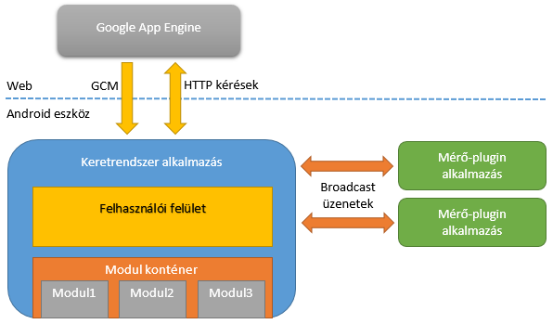

Kvótázás
A mobil eszközöknél az erőforrások három csoportba sorolhatóak:
- kommunikációs erőforrások: SMS, MMS, telefonhívás, cella alapú hálózatok feletti IP forgalom ezek az erőforrások a felhasználónak akár pénzbe is kerülhetnek, ezért használatukra fokozottan figyelni kell.
- Energia: a nagyobb teljesítményű okostelefonok akkumulátora normál használat mellett is lemerülhet egy nap alatt, ezért minden olyan hardware használatát, melynek kiemelten magas az energia-fogyasztása szigorúan szabályozni kell. Ezek a GPS, a különböző szenzorok és a hálózati kapcsolat
- Tárhely: bár a tárhely is korlátosnak mondható a telefonokon, a modulok számára nem indokolt a tárhely intenzív írása, ezért a tervezett rendszerben kvóták helyett egy általános limitet vezetünk be
A kvóták nagy része eszköz-specifikus, és ezért a plugineknél mérhető, mivel a pluginek valósítják meg az eszközök közvetlen elérését. Így ahogy később látni fogjuk, a kvótákat a pluginek definiálják, azok fogyasztását a pluginek érzékelik, és jelzik a keretrendszer felé. Azonban a modul a puszta futásával is használ erőforrást: a processzort. Hogy megakadályozzuk a rosszindulatú felhasználásból (pld BitCoin mining, botnet) vagy a hibás kódolásból (végtelen ciklusok, végtelen rekurzió) adódó túlzott processzor-használatot, a modulok futásának monitorozására és alkalom adtán megszakítására volt szükség.

Modulok processzor-használat mérése és korlátozása
Az Android SDK processzorral kapcsolatos gyári beállítási és szabályozási lehetőségei korlátozottak, így az SDK által nyújtott opciók között nem találtunk számunkra használható megoldást. A platform alapját képező Linux operációs rendszerben kerestünk megoldást. Bár a Linux újabb verziói több CPU időt mérő vagy korlátozó eszközt is tartalmaznak, az Android telefonokban használt kernelből ezek többsége hiányzik. Számos olyan Linux rendszer-utasítás van (például a top vagy a ps), amely az adott rendszeren futó folyamatokról ad információt. Ezek a parancsok a proc virtuális file-rendszerben elérhető információkat dolgozzák fel. A proc file-rendszer a folyamatokkal kapcsolatos információkat tárolja, szokás szerint a /proc mapába kerül mountolásra. Android platformon ez a könyvtár olvasható felhasználói jogokkal.
A /proc struktúrábanMinden folyamathoz tartozik egy mappa, mely a folyamat-azonosítóját (pid) kapta névként. A pid-ek és alkalmazások megfeleltetésére pedig az Android SDK biztosít megfelelő eszközt. A folyamatokhoz tartozó információk közül számunkra az alábbiak voltak fontosak:
- /proc/uptime: két adatot tárolnak ebben a fájlban, az első az adott rendszer futási idejét (másodpercben), a második pedig az idle állapotban töltött időt tárolja (szintén másodpercben)
- /proc/[pid]/task: ez a könyvtár a Linux 2.6.0-test6-os verziójától érhető el. Mivel az egyes modulok a keretrendszer-procsszében futnak, néha párhuzamosan is, ezért a modul-szintű információk kinyeréséhez a CPU adatok szálankénti ismeretére volt szükség. A linuxos task-ok egyértelműen megfeleltethetőek voltak az Androidban használt szállakkal. Minden szálnak hasonló könyvtár struktúrát tart fenn a rendszer, mint a folyamatoknak, amíg az adott szál fut. Egyes elemek közösek a szálak fájlstruktúrájában a szülő folyamatéval (például a folyamat munkaterületére mutató szimbolikus link), de az adatok nagy része az adott szállal kapcsolatosan egyediek
- /proc/[pid]/stat (/proc/[pid]/task/[tid]/stat): ezekben a fájlokban az adott szál állapot információit tárolja a astat összesen 44 különböző adatot tárol, ebből számunka következő három releváns:
  - utime(14): az adott idő, ameddig az adott folyamat/szál ütemezve volt a rendszerben felhasználó módban.
  - stime(15): az adott idő, ameddig az adott folyamat/szál ütemezve volt a rendszerben kernel módban.
  - starttime(22): az az idő, amikor az adott folyamatot/szálat indította a rendszer a legutóbbi rendszerfelállástól számítva.
Ezen információk tudatában már mi is képesek vagyunk a processzor használattal kapcsolatos számításokat végezni, a fenti adatok ismeretében például kiszámolhatjuk az adott folyamat/szál átlagos processzor használatát a következő módon:
* 100 %
A modern, többmagos készülékeken, melyek fejlett energia-management szolgáltatásokkal próbálják meg növelni a készülék akumulátoros üzemidejét az így kapott számok csak tájékoztató jellegűek, csak utalnak arra, hogy az alkalmazás mennyi energiát fogyaszt.

Modulok
A Lua script nyelv Android-os implementációit vizsgálva világossá vált, hogy bár sok szempontból előnyös lenne a modulokat Lua konténerben futtatni, a megvalósítás a projekt kereteibe nem fog beleférni, ezért végül a prototípusban is használt Java alapú megoldás mellett maradtunk. A modulok nem tartalmaznak Android-specifikus kódot, hagyományos Java projekt formájában fejleszthetőek az Interfaces projekt birtokában. Ez utóbbi a keretrendszer különálló része, mely mindenki számára elérhető lesz. A prototípus még nem volt képes a modulokat Jar file-okból felolvasni, a 2013 Q2-es munkánkat így ezzel kezdtük.
A modulokat tartalmazó Jar fájlokat a a JDK és az Android SDK Tools segítségével tudjuk előállítani. A több lépésből álló build folyamatot egy ant script-tel automatizáltuk, mely egy konfigurációs file-ból olvassa fel a modul-specifikus elérési utakat, file-neveket. A későbbiekben a fordítást a szerver fogja végezni, a kutatók a megfelelő ősosztályból leszármazó modul osztály forráskódját töltik majd fel a szerverre, ahol a kód egy szigorú biztonsági ellenőrzésen esik át, mely során biztosítjuk, hogy nem tartalmaz a keretrendszerre kártékony kódot. Ezt két szempontból vizsgáljuk, egyrészt, hogy nem végez illegális műveleteket, nem fér hozzá közvetlenül rendszer-erőforrásokhoz. Másfelől pedig hogy nem indít új szálat, nem regisztrál nem-megengedett eseménykezelőt. Csak így biztosítható, hogy egyértelműen követhető legyen a modul futása. Kódelemző segítségével fogjuk kiszűrni azokat a hivatkozásokat, metódushívásokat, melyek kimutatnak a biztonságos konténerből.

Modulok ellenőrzése
A modulok ellenőrzése során a cél a felhasználó védelme. A modul sértheti a felhasználó érdekeit szándékosan, vagy programozási hiba folytán. A különböző szándékok különböző jellegű támadásokat eredményeznek. A szándékos támadások a felhasználó adatait vagy erőforrásait célozzák, adatokhoz szeretnének hozzáférni, vagy hálózati forgalmat generálni, hívásokat indítani, SMS-eket küldeni. A programozási hibák szintén erőforrás-használatot eredményeznek, de a korábbi típusok mellett előfordulhat a számítási kapacitást fogyasztó végtelen ciklus.
A DroidLab a támadások kivédésére a feltöltött modul forráskódokat fordítás előtt elemzi. A fordításkor a modul osztályához csak a keretrendszer által használt interface-eket, és a standard java könyvtárakat használja, így Android elemeket a fejlesztők nem használhatnak. A felhasznált java csomagokat is korlátozzuk a java.lang, java.util és java.math csomagokra, e mellett tiltjuk a szálak használatát.
A Java azonban lehetőséget biztosít típusok futási időben történő hivatkozására a reflection framework-ön keresztül. Csak ennek letiltásával lehetséges ténylegesen kizárni, hogy egy modul hozzáférjen a tiltott könyvtárakhoz. Mivel a modulok normál működéséhez a reflection framework nem szükséges, ezért ez a tiltás a fejlesztőkre nézve semmilyen hátránnyal nem jár. Az engedélyezett elemek, könyvtárak listája a továbbiakban még bővölhet, de az eddig elkészült modulok azt mutatják, hogy a DroidLab API és az említett engedélyezett könyvtárak elegendőek a felmerülő feladatok megoldására.
Miután a forráskódot a szerver elemezte, és biztonságosnak találta, fordítás előtt utasításonként olyan kódrészletek kerülnek beszúrásra, melyek biztosítják hogy a modul futása felfüggeszthető vagy megszakítható legyen. A megszakítást synchronized blokkokkal, a felfüggesztést pedig mivel a modulok futása egy run metódusban történik egyszerű return hívással oldjuk meg, mely egy beinjektált boolean értékétől függően fut le. Így biztosítható hogy a modulok futása rendszerszintű szálkezelés nélkül is szabályozható legyen.

Modulok működése
A modulok állapotát a modulnak kell perzisztálnia, amennyiben ez a működéséhez szükséges: a modulokat a keretrendszer minden telefon-induláskor újra betölti, és újrainicializálja. A modul létrehozásakor négy interface-t kap, melyek a működését segítik:
PluginCollection: Ezen az interface-en érhetőek el a rendszerre telepített pluginek.
Preferences: Ez az a perzisztens tár, ahova a modul a futása során felmerülő részeredményeket mentheti. A Preferences modulonként izolált tárhelyet biztosít.
Logger: A modul futásának eredményeit, futással kapcsolatos információkat a logger-re írhat ki. A Logger-re került üzeneteket a modul fejlesztője később eszközönként áttekintheti.
Timer: Lehetőséget ad a modulnak, hogy akár periodikusan, akár egy meghatározott jövőbeli időpontban lefusson a modul. A Tmer-en beállított időzítések nem perzisztensek, a telefon vagy az alkalmazás leállításakor elvesznek.

Modul-plugin kommunikáció
Modern operációs rendszerekhez hűen az Androidon is létezik az alkalmazások egymástól történő virtuális elválasztása, ezzel garantálva, hogy az egyes alkalmazások egymás adataihoz nem férnek hozzá. A szeparálást az Android Application Sandboxing (AAS) technológia végzi, az alábbiak szerint [2]:
- Az Android egy többfelhasználós operációs rendszer, amelyben minden alkalmazás külön felhasználóként fut.
- Alapértelmezés szerint az alkalmazáshoz az operációs rendszer társít egy úgynevezett Linux User ID-t. Az ID csak az operációs számára ismert, és minden erőforrás hozzáférési jogosultságai olyan módon vannak beállítva, hogy az alkalmazáson kívül más ne férhessen hozzájuk.
- Minden alkalmazáshoz tartozik egy saját virtuális gép, amely az alkalmazás kódját futtatja, ezzel garantálva, hogy minden alkalmazás teljes izolációban fut.
- Alapértelmezés szerint minden alkalmazás saját process-ben fut. A process az alkalmazás indításával indul el, és kétféleképpen érhet véget: az alkalmazás futása véget ért (így a process-re többé nincs szükség); vagy az operációs rendszernek memóriára van szüksége, és a process felfüggesztésével szabadít fel memóriát.
Mivel a modulok a keretrendszer alkalmazásban kerülnek példányosításra, a pluginek viszont önálló alkalmazásként futnak, szükség volt a megfelelő Inter Process Comunication (IPC, processzek közti kommunikáció) kidolgozására. Ez a megoldás több előnnyel is jár:
- A rendszer egyes komponensei között a lehető legkisebb függés alakítható ki
- A rendszerkomponensek fejlesztése mind időben, mind térben elválhat egymástól (hasonlóan a rétegzett architektúrához)
- Minden rendszerkomponens egy jól definiált felelősségi körrel rendelkezik (ideális tervezés esetén ez a felelősségi kör minimális), így a komponensek gyorsan fejleszthetőek, de több plugin kombinálásával rengeteg feladat egyszerűen megvalósítható a kutatók számára

IPC lehetőségek összehasonlító elemzése
A rendszerkomponensek több alkalmazásba osztása esetén a fentebb említett Android Application Sandboxing miatt szükséges az egyes alkalmazások egymással történő kommunikációjának lehetővé tétele. A probléma (Inter-process communication, IPC) nem ismeretlen a modern operációs rendszereknél, szerencsénkre az Android operációs rendszer is többféle megoldási lehetőséget kínál. Ezek közül néhány:
- AIDL (Android Interface Definition Language): Az AIDL lehetővé teszi, hogy két alkalmazás (amelyek kliens-szerver architektúra szerint kommunikálnak egymással), megosszon és implementáljon egy közös interface-t. Kettejük kommunikációja ezen a megosztott interface-en keresztül történik.
- LocalSocket: A hálózaton elosztott alkalmazásoknál használt socket-alapú kommunikáció „helyi” megfelelője: a szerveralakalmazás nyit egy kommunikációs port-ot, amelyre a kliens csatlakozik, és a továbbiakban ezen a port-on keresztül kommunikálnak egymással. A nyitott kommunikációs port az eszközön kívülről nem látható.
- Broadcast üzenetek: Android-specifikus üzenetszórási minta. Broadcast üzenetet az Android rendszeren ismert Intent-tel küldhetünk. A feladott üzenetet (Intent-et) minden, arra feliratkozott alkalmazás megkapja.
Az alkalmazások felépítése miatt kiemelten fontos, hogy az IPC a lehető legkisebb overhead-del járjon: mivel egy metódushívás két IPC hívást jelent. Olyan IPC megvalósítást kell választanunk, ahol az üzenetek késleltetése a lehető legkisebb, vagy legalábbis egy általános metódus futási idejéhez képest kellően alacsony. Ezenkívül előnyös, ha a választott megoldás kellően jól skálázható (hosszabb üzenetek esetén sem szenved túlzottan nagy késleltetést), illetve, ha az Android alkalmazáskomponensek közül (elsősorban Service, illetve Activity) egyik megvalósíthatóságát sem zárja ki.
A megfelelő IPC lehetőség kiválasztásához egyszerű mérési módszert használtam: két példaalkalmazás egymás közötti kommunikációjának sebességét és skálázhatóságát vizsgáltam Broadcast üzenetek segítségével, illetve két hallgatótársam mérési eredményeit használtuk fel a három módszer megfelelő összehasonlításához. Érvényes eredményekhez szükséges, hogy a három alkalmazás kommunikációján kívüli működése semmilyen módon ne térjen el, ezzel sem ferdítve a mért eredményeken.
Az alkalmazások 5000 üzenetváltás átlagából számítottak késleltetést, amelyek eredményei az alábbi táblázatban láthatóak:
Eljárás neve | Átlagos késleltetés | Minimális késleltetés | Maximális késleltetés
LocalSocket | 9 ms | 2 ms | 48 ms
AIDL | 3 ms | 1 ms | 11 ms
Broadcast üzenet | 2 ms | 1 ms | 9 ms

Az eredmények alapján a Broadcast üzenetváltásra esett a választás. A BroadcastReceiver előnye a látható alacsony késleltetés mellett, hogy könnyen implementálható, kellően testreszabható és a Broadcast-ként feladott Intent-be tetszőleges számó név-érték párt rejthetünk extra tartalomként, így alkalmas egy egyszerűbb (de könnyen bővíthető) kommunikációs protokoll implementálására is.

A kommunikáció biztonsága
Az alkalmazás kommunikációjával kapcsolatban felmerülhetnek bizonyos biztonsági kérdések is. Az üzenetek integritásának megőrzése, azok tartalmának titkosítása, illetve az úgynevezett Man-in-the-Middle támadásokkal szembeni védekezés nem elhanyagolható kérdések, hiszen ahhoz, hogy a rendszer kellő számú készüléken biztonsággal futtatható legyen, fontos, hogy a felhasználók megbízzanak a rendszerben.
A fent említett három nevezetes biztonsági problémárából az integritásvédelemmel az operációs rendszer gondoskodik, a másik kettővel (Man-in-the-Middle támadás, üzenettitkosítás) nekünk kell foglalkoznunk.
Man-in-the-Middle támadás: amennyiben sikerül garantálnunk, hogy az üzenetek 3. fél által ne legyenek elcsíphetőek (vagy elcsípésükről biztosan értesüljünk), jó eséllyel védekezhetünk az ilyen támadásokkal szemben. A Broadcast üzenetek targetált üzenetek, vagyis csak az kapja meg azokat, aki a megfelelő üzenettípusra feliratkozott a rendszerben. Amennyiben a feliratkozáshoz szükséges kulcs titkos és a készüléken más alkalmazások számára ismeretlen, az üzeneteket biztosan nem kaphatják meg – az csak a feladó, a vevő, és az operációs rendszer üzenettovábbító mechanizmusa számára lesz látható. További védekezési lehetőséget kínál, ha (a nevével ellentétben) a Broadcast üzenetet nem üzenetszórásra, hanem célzott kommunikációra használjuk. Erre Android operációs rendszereken az Ice Cream Sandwich (4.0) verziótól nyílik lehetőségünk [3].
Üzenetek tartalmának titkosítása: mint az korábban említésre került, BroadcastReceiver-ekkel megvalósított kommunikáció során az üzenetek név-érték párokban utaznak. A név-érték párokban lehetőség van mindkét elem titkosítására egy megfelelően választott szövegkódoló segítségével, de általában elegendő az értékek kódolása. Vegyük figyelembe, hogy mind a titkosítás, mind a visszafejtés jelentős számításigényű művelet, amely gyakori igény lehet a rendszerben, így csak a legszükségesebb és legérzékenyebb adatok titkosítása lehet indokolt.
A modulok és pluginek közti kommunikációt a keretrendszer vezérli. A modulok a keretrendszerben implementált PluginCollection interface-en keresztül. Az interface implementációja a felderített pluginekhhez egy-egy PluginAdapter-t hoz létre. Ezek a csonkok fedik el a rendszerkomponensek közti kommunikációt.
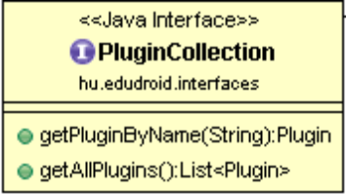
A PluginAdapter implementálja a Plugin interface-t.
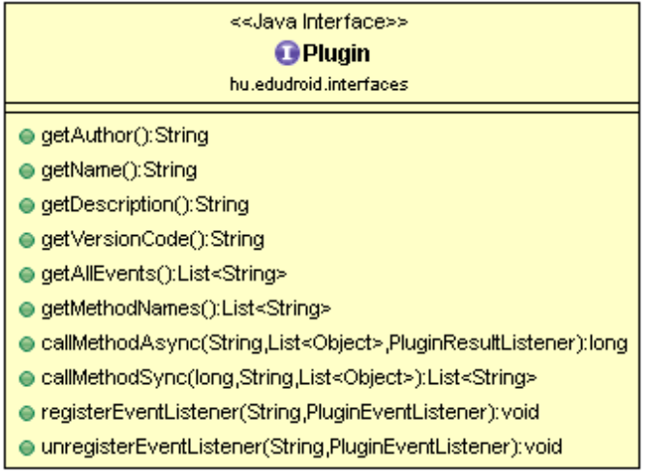
A Plugin interface metódusai kétféle működési módot támogatnak: a kérés-válasz és a feliratkozás-értesítés módokat. Mindkét mód aszinkron, ami kicsit megnehezíti a modulfejlesztők helyzetét. Azért e mellett döntöttünk, mert ez igazodik legjobban az Android platform szerkezetéhez.
A kérés-válasz típusú funkciók esetén a hívó felet, és csak a hívó felet fogják értesíteni, ha megérkezik a válasz, és a válasz csak egyszer fog megérkezni. Ha nem jön válasz, a keretrendszer a plugin-t hibásnak tekinti.
A feliratkozás-értesítés megközelítés ettől annyiban tér el, hogy a keretrendszer nem tartalmaz automatikus hiba-jelző mechanizmust, a modul nem fogja érzékelni a hibát. Ellenben az eseményre való feliratkozás után – mely szintén nem perzisztens, a keretrendszer újraindulásakor újra fel kell iratkozni az eseményekre – többször is érkezhet visszajelzés az esemény bekövetkezéséről. Ezen felül egy esemény bekövetkezéséről minden feliratkozott modul értesül.

Metódushívás
A plugin által kezdeményezett metódus-hívásban legalább négy, esetleg öt komponens vesz részt. A modul a kapott Plugin interface-en a callMethodAsync metódushívással kezdeményezheti a kiválasztott plugin metódusának meghívását. Ez a metódus egyből visszatér egy hívás-azonosítóval, ennek az azonosítónak a segítségével fogja tudni a híváshoz hozzárendelni a modul a visszakapott eredményt.
A metódushívás a PluginAdapterhez fog beérkezni, ezen a ponton végezhetőek el a szükséges kvóta-ellenőrzések. A PluginAdapter ezt követően a hívást egy Intent-té sorosítja, és elküldi a megfelelő pluginnek.
A fogadó oldalon az absztrakt PluginCommunicationInterface fogadja a hívást. Ez az osztály csatolja a Plugin interface-t a keretrendszerhez. A plugin-ben implementált metódusok nagy része rövid futási idejű szinkron metódus lesz, de a keretrendszer lehetőséget ad hosszabban futó feladatok megvalósítására is, ezeket azonban az Android platform kötöttségei miatt nem lehet szinkron módon kezelni. Hosszú funkció esetén a Plugin-en meghívott callMethodSync hibát kell dojon, mely jelzi a PluginCommunicationInterface felé, hogy ne küldjön vissza Intent-et. A funkció egy szolgáltatásban kerül megvalósításra, mely csak akkor küldi vissza a várt eredményt vagy hibajelentést, ha a háttérben futó folyamatok befejezi.
Mind a szolgáltatás nyomán születő „aszinkron” Intent, akár a Plugin metódushívás eredményeként születő „szinkron” Intent ugyanazon a mechanizmuson keresztül érkezik vissza a modulhoz. Ez azért lehetséges, mert a hívó modul eleve aszinkron működésre számít, ezért a szolgáltatás-hívással bevezetett késleltetés és aszinkronitás a modul elől el van fedve. A plugin elküldi a keretrendszernek, a keretrendszer csökkenti a kvótákat az elhasznált mennyiséggel, ellenőrzi, hogy a fogadó modulnak van-e még futási joga. Majd a PluginAdapter törli a kérés azonosítóját a futó kérések közül és meghívja a válaszra várakozót.

Eseményre való feliratkozás
Az eseményekre való feliratkozást szintén a modul kezdeményezi. Meghívja a PluginAdapter regisztrációs metódusát, mely felveszi az eseményre várók listájára, és egyben maga is feliratkozik a megfelelő Intent-re, ha korábban ezt nem tette meg. A feliratkozásokat az Android operációs rendszer kezeli, ezek nem jutnak el a pluginokik, amik feliratkozottaktól függetlenül elküldik az eseményt leíró intentet az esemény bekövetkezésekor.
Az Intent-et a PluginAdapter elkapja, a tartalmát értelmezi és a kiolvasott paraméterekkel meghívja a megfelelő eseménykezelőket.

Modul fejlesztés
A modulok egyszerű mérési feladatok elvégzésére szolgáló szoftverdarabok. Jellemzően nem implementálnak bonyolult logikát. Jellemzően háromféle működésük lehet, vagy ezek kombinációja is elképzelhető:
- Aktív mérőmodul: az ilyen modul jellemzően önálló hálózati méréseket végez, csomagokat küld és fogad rögzített szerverekről és azok késleltetését, sávszélességét, csomagvesztési arányát vizsgálja. Ez a funkcionalitás implementálható modul szinten, a plugin egyszerű funkcióit használva, de ha csomagonként kellene jelzéseket küldeni a teljes rendszeren keresztül, az túlzott overhead lenne. A DroidLab szemléletébe jobban illeszkedik az a megközelítés, melyben a mérés logikáját a plugin implementálja, és a modulok csak a mérés paramétereit állítják be, majd a választ dolgozzák fel.
- 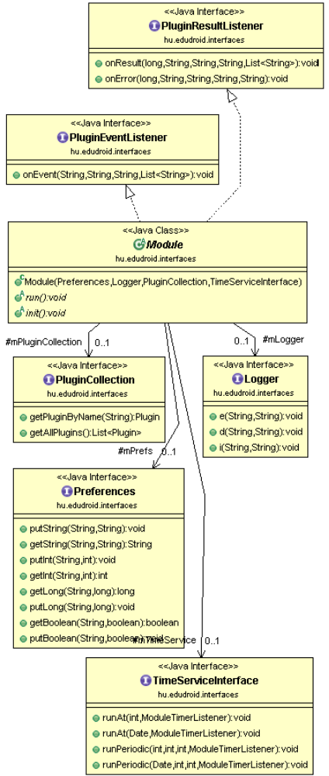
- Protokollt implementáló modul: Elosztott hálózati protokollok tesztelésére is használható a DroidLab. A jelzésrendszer tesztelésére a modul különböző eszközökön futó példányai váltanak egymással üzeneteket. Ekkor a modul komplex belső állapotot őriz, és annak megfelelően reagál a beérkező üzenetekre.
- Monitorozó modul: Eseményeket gyűjt, vagy periodikusan fut le és rendszerinformációt olvas ki, ezeken minimális feldolgozást végez majd menti az eredményeket. Mint korábban utaltunk rá, a modulok Java nyelven készülnek. A modul-fejlesztést gyorsítandó tesztelésük szerver nélkül is megoldott, a modulok egy lokális könyvtárból is feltöltésre kerülhetnek. A modulfejlesztőnek az Interfaces projektre, a használni kívánt pluginek dokumentációjára, és a SampleModule projektre van szüksége saját modulja elkészítéséhez. Teszteléséhez pedig a keretrendszer-alkalmazás tesztelői változatára.
A modul egyetlen osztályból kell álljon, ez a ModuleBase osztályból származik le. Az init metódusának meghívásakor kell a perzisztens tárból kiolvasnia állapotát, feliratkoznia az annak megfelelő eseményekre, és elindítania az időzítéseket.
Ezt követően a receiver metódusokat fogja hívni a keretrendszer, ha esemény következik be, vagy válasz, hiba érkezik egy metódushívás nyomán. A run metódus fog lefutni, ha egy timer lejár.
A modul belső állapotát minden változásnál, mely a további működést befolyásolja, ki kell menteni a perzisztens tárba, így biztosítható, hogy az alkalmazás újraindulásakor a mérés folytatódjon. A modul futásának eredményeit a Logger-rel kell kiíratni, a loggolt eredmények fognak eljutni a fejlesztőhöz a mérés közben és a mérés végén. A loggolt eredményeket a modul futása során nem olvashatja vissza, ezért az állapot-tárolásra nem alkalmas.

Modulok leírása
A modulok futtatásához és megjelenítéséhez a keretrendszernek adatokra van szüksége. Ezért létrehoztuk a ModuleDescriptor-t, mely Json formátumból importálható. A keretrendszer a szerverről ezt a Json-t tölti le, és dolgozza fel, mielőtt a modult értelmezné. A végleges verzióban a leíró tartalmazni fog egy digitális aláírást is, melynek segítségével a keretrendszer ellenőrizheti a leíró sértetlenségét és valódiságát.
A modul leírót a szerver alkalmazás generálja a kutatók által megadott modullal kapcsolatos adatokból, a kutatók profiljából és a szerver oldali erőforrás-allokáló által számolt értékekből.

Operatív adatok
A modul leírás tartalmazza a modul futtatásához szükséges meta-adatokat: a futtatni szánt modul osztályának nevét, a szerver ütemezője által jóváhagyott jogokat és a felhasználható kvóták mennyiségét, valamint a futás hosszát. E mellett a kompatibilitás biztosítása érdekében a szükséges pluginek listája és a pluginenként szükséges verziószám is megjelenik a modul leírásában.

Felhasználónak szóló adatok
Az új felhasználói felületen a felhasználónak lehetősége van döntést hoznia arról, hogy a letöltött modult futtatja-e készülékén. A jövőben a webszolgáltatást ki fogjuk egészíteni olyan funkciókkal is, melyek lehetőséget adnak a felhasználónak arra, hogy maga kérje bizonyos modulok futtatását, egyelőre azonban csak a telefonjára ütemezett modulok felett rendelkezhet. Ehhez az alábbi alap-adatok állnak rendelkezésére: a modul neve, rövid leírása. Megjelenik a modult feltöltő kutató vagy kutatóintézet neve is, valamint egy URL, mely lehetőséget ada a kutatóknak arra, hogy részletesebb információt adjanak a felhasználónak a projektről.

Pluginek
A 2013 Q2-es munkánknak fontos részét képezte, hogy elkészült a plugin kezelés. A pluginek ahogyan az előzetes tervekben is szerepelt, önálló alkalmazásként fognak az eszközökre kerülni. Ennek előnyeit és hátrányait a korábbi beszámolóban már ecseteltük.
A telepített pluginek a keretrendszer által küldött broadcast intent-re válaszul küldik el saját leírásukat, mely tartalmazza a plugin nevét és az elérhető metódusokat. Az AndroidPluginCollection osztály ekkor minden pluginhez létrehoz egy PluginAdapter-t, melyet a moduloknak ajánl ki. A PluginAdapter ellenőrzi a modulok felől érkező kérés helyességét – van-e ilyen nevű metódusa a pluginnak – majd továbbítja a kérést.

Pluginek fejlesztése
A pluginek fejlesztéséhez a minta plugin projektet kell lemásolni, és kiegészíteni. Ha a plugin csak szinkron metódusokat tartalmaz, akkor elegendő a PluginCommunicationInterface-t implementálni, és kiegészíteni a hiányzó metódusok törzsével. Amikor a rendszertől egy metódus-hívást tartalmazó Intent érkezik, a PluginCommunicationInterface beolvassa a paramétereket, és továbbadja a callMethodSync metódusnak. A Plugin fejlesztőjének ezen a pontok kell értelmeznie a paramétereket, és meghívni velük a megfelelő metódust. Szinkron metódus esetén ez egy egyszerű metódushívás, melynek visszatérési értékéből a PluginCommunicationInterface állítja elő a válaszként küldendő Intent-et.
Aszinkron metódushívás esetén a callMethodSync metódusnak AsyncMethodException-t kell dobnia miután elindította az aszinkron feladatot. Ekkor a Plugin fejlesztőjének felelőssége, hogy a funkció lefutása után előállítsa és elküldje a választ tartalmazó Intent-et.
Ha a plugin tartalmaz aszinkron metódusokat, akkor azokat az IntentService Androidos konstrukcióban érdemes implementálni: új szál nem indítható a PluginCommunicationInterface-ben, mivel futását BroadcastReceiver-ként kezdi meg. A választ tartalmazó Intent előállítására a PluginCommunicationInterface tartalmaz egy statikus segédmetódust, de ezeknek hívásáról a fejlesztőnek kell gondoskodnia.
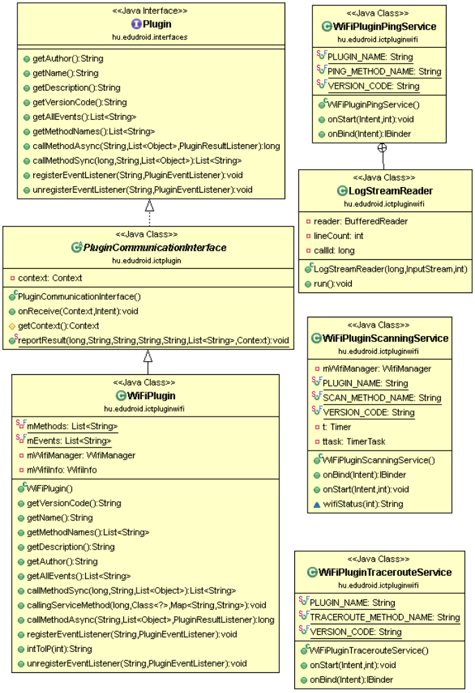

Szükséges pluginek
2013 Q3 negyedév során más kutatócsoportokkal egyeztetve azonosítottuk azokat a plugineket, melyeknek elkészítése elengedhetetlen egy jól működő Android mérőrendszerhez. Mivel a platform moduláris, bármikor kiterjeszthető további pluginekkel, és a meglévő pluginek funkcionalitása is bővíthető. Az alábbi plugin lista azt a minimális halmazt tartalmazza, melyet most futó projektek használni tudnak majd adatgyűjtésre.

Lokalizáció plugin
A lokalizáció egy erőforrásigényes feladat, ezért Android API két fő módot enged a lokalizációs adatokhoz való hozzáféréshez. A telefon pozíciója egyrészt lekérdezhető, ekkor a fejlesztő választhat, hogy milyen részletes információra van szüksége, és ahogy az információ elérhető lesz, egy listener-en keresztül értesül róla. Másrészt beállíthatóak triggerek, melyek akkor generálnak eseményt, ha a telefon egy bizonyos pont adott távolságú sugarába kerül, vagy onnan kilép.

Legutolsó ismert lokalizáció lekérdezése
A legutolsó ismert lokációt a rendszer tárolja, ennek eléréséhez nem kell szenzorokhoz fordulni.
Jogosultság: A művelet a LOCATION jogosultságot igényli a hívó modultól.
Kvóta: A legutolsó ismert lokáció lekérdezése ingyenes művelet.

Lokalizáció lekérdezése
A lokalizáció lekérdezése egy hosszabb folyamat. Onanntól hogy egy program a telefontól valamilyen pontosságú pozíció-információt kér, a telefon folyamatosan küld pozíció-frissítéseket. Először a legutóbbi ismert pozíciót küldi el, majd a különböző forrásokból begyűjtött változó pontosságú információkat. A plugin ezt a folyamatot elfedi a modul elől, és csak egy pozíció-jelentéssel tér vissza. Vagy a kért pontosságú információval, amint elérhető lesz, vagy a legpontosabb és legfrisebb információval a megadott határidő lejártával.
Jogosultság: A művelet a LOCATION jogosultságot igényli a hívó modultól.
Kvóta: A lokáció lekérdezése erőforrás-igényes művelet, a kvótázása lekérdezésenként értendő. Különböző pontosságokhoz különböző kvóta tartozik.

Pozíció alapú riasztás
A pozíció alapú riasztás funkciót a plugin csak proxizza a modul felé, ugyanazokkal a paraméterekkel lehet DroidLab lokáció eseményekre feliratkozni mint amit az Android keretrendszer megeneged.
Jogosultság: A művelet a LOCATION jogosultságot igényli a hívó modultól.
Kvóta: Riasztási eseményre a feliratkozás ingyenes, riasztási események fogadása ingyenes. A visszaélések elkerülése végett egy modul legfeljebb 100 riasztást definiálhat.

Cellainformáció plugin
A felhasználók, szolgáltatók és kutatók számára is fontos kérdés a cella alapú hálózatok szolgáltatásainak elérhetősége. Az Android platform ehhez is biztosít API-t, melynek főbb funkcióit a DroidLab cella információkat kezelő pluginje teszi elérhetővé a modulok számára.
Nem minden eszköz támogatja a cella alapú hálózatokat, mivel a DroidLab pluginek külön alkalmazásként települnek, azokra az eszközökre ahol nem érhető el cella alapú hálózat, nem lesznek telepíthetőek.

Cellainformáció lekérdezése
A plugin a cellát leíró adatokat adja vissza.
Jogosultság: A művelet a LOCATION és CELL jogosultságokat igényli a hívó modultól.
Kvóta: A cellainformáció lekérése ingyenes művelet.

Környező cellák lekérdezése
A plugin a készülék által látott cellák leíró adatait adja vissza. A környező cellák lekérését nem minden eszköz támogatja, a plugin a funkció hiányában ezt nem kínálja fel a keretrendszernek és a moduloknak.
Jogosultság: A művelet a LOCATION és CELL jogosultságokat igényli a hívó modultól.
Kvóta: Kvótát a lekérések számára definiálunk.

Mozgás plugin
Az Android eszközök többféle mozgásszenzort támogatják, az egyszerű orientáció jelzését szolgáló gyorsulásmérőtől az iránytűn át egészen a precíz giroszkópig találhatunk efféle szenzorokat.
Ezeknek a szenzoroknak az olvasása erőforrás-igényes művelet, így a
Jogosultság: A művelet a SENSOR jogosultságot igényli a hívó modultól.
Kvóta: A szenzorok típusától függően az olvasások száma kerül kvótázásra, a szenzor periodikusan olvas, ezért a metódushíváskor a frekvenciát és a teljes időtartamot kell megadni.

Hang plugin
A hang plugin a telefon mikrofonját használja.
Jogosultság: MICROPHONE jogosultság szükséges a plugin funkcióinak használatához.
Kvóta: A hang plugintől hangmintákat lehet elkérni. A kvótázás másodperc alapú, ha valamelyik modul igényt tart a környezet hangjára, megkezdődik az adatgyűjtés, a hangfolyam másodperces szeletekben jut el a modulokhoz.

Közösségi plugin
A közösségi plugin a felhasználó közösségi hálójába enged betekintést. Ennek két forrása a telefon és SMS információ, valamint a felhasználó Facebook profilja. A közösségi plugin egy „vastag” plugin, szolgáltatásai kiterjesztik a platform szolgáltatásait.
Jogosultság: Ennek a pluginnek a hozzáférés-szabályozása kritikus a felhasználó és a felhasználó ismerőseinek személyiségi jogainak védelme szempontjából. A plugin semmilyen körülmények közt nem szolgáltat konkrét adatot a felhasználó kapcsolatairól. Azok számossága, változása, a kapcsolattartás jellege (SMS, telefonbeszélgetés hossza, Facebook kapcsolat formája – Like, Poke …, kommunikáció iránya) a SOCIAL jogosultsággal érhető el.
Kvóta: A közösségi plugin a szociális eseményeket kvótázza, ezért azok lekérdezése ingyenes.
A fent tervezett pluginek mellett véglegesítettük a prototípusban is megjelenő WiFi és hálózati plugineket, melyeknek specifikációja alább olvasható.

WiFi plugin
A WiFi plugin az első elkészült plugin a keretrendszerben. Az eddig megvalósult funkciók bemutatják a különböző konstrukcióink működését: tartalmaz eseményeket valamint szinkron és aszinkron metódusokat. Bemutatja, hogy a keretrendszeren keresztül hogyan érhetőek el biztonságosan olyan funkciók, melyekhez az Android platformon külön jogosultságok szükségesek.

GetIpAddress
Szinkron, megadja az aktuális IP címet.

GetMacAddress
Szinkron, megadja az aktuális MAC címet.

GetLinkSpeed
Szinkron, megadja az elméletileg elérhető hálózati sebességet.

GetNetworkId
Szinkron, megadja a wifi hálózat azonosítóját, melyhez az eszköz csatlakozott

getBSSID
Szinkron, megadja a hálózat BSSID-jét.

GetSSID
Szinkron, megadja a hálózat SSID-jét.

IsHiddenSSID
Szinkron, megadja, hogy a hálózat SSID-je publikus-e.

GetRssi
Szinkron, megadja a wifi kártya által érzékelt jelszintet.

Scanning
Aszinkron, kezdeményezi a környező WiFi hálózatok felderítését, majd visszatér a talált WiFi hálózatok listájával.

Ping
Aszinkron, a paraméterül kapott célcímet ping-eli, majd visszatér a késleltetésekkel.

Traceroute
Aszinkron, felderíti az útvonalat a kapott célcím felé.

Keretrendszer
A keretrendszer vezérli a többi komponens működését. A keretrendszer kommunikál a szerverrel: fogad modulokat és küld vissza mérési eredményeket. A keretrendszer feladata a biztonság szavatolása és az erőforrás-használat mérése és az erőforrások kiosztása. A keretrendszer feladata a felhasználóval való kapcsolattartás. Bár minden pluginnek lehetősége lesz saját felületet is mutatni a felhasználónak, a felhasználói felületek nagy részét a keretrendszer biztosítja.
2013 Q2 negyedév során a keretrendszernek három komponense készült el.

Modulkezelés
A modulkezelő két fő részből áll. Az szerverrel kommunikáló komponens felel azért, hogy a telefonra szánt modulokról a telefon értesüljön és megfelelő hálózati kapcsolat esetén a modult tartalmazó jar file-t és a hozzá tartozó JSON formátumú leírót a szerverről letöltse és a megfelelő könyvtárba mentse. Ehhez a Google Cloud Messaging szolgáltatást használjuk, mely lehetővé teszi üzenetek célzott küldését egy eszköz egy konkrét alkalmazásának. Mivel ehhez a telefonon egyébként is futó Google szolgáltatásokat használja a GCM nem jelent sem fejlesztésben, sem fogyasztásban többletterhelést. Miután a keretrendszer a GCM segítségével értesült a letöltendő csomagról, a csomagot HTTP protokoll fölött tölti le és menti el a megfelelő könyvtárba.
A modulkezelő másik része azért felel, hogy az alkalmazás indulásakor a könyvtár tartalmát felolvassa, értelmezze, és ha valamelyik modul jogosult az indulásra, azt betöltse és inicializálja.
A fejlesztés idejére a hálózati letöltés mellett egy másik opciót is biztosítunk a modulok feltöltésére: az asset-ként a telefonra kerülő jar file-okat lehetőség van egy fejlesztői menüpont segítségével bemásolni a modulokat tartalmazó könyvtárba és onnan betölteni és inicializálni, meggyorsítva a modulok manuális tesztelését.
Elkészült az inicializált modulok ütemezését segítő timer is, melynek segítségével a modul kérheti periodikus vagy egyszeri futtatását.
2013 Q4-ben a modulkezelést újragondoltuk. Az új koncepcióban a felhasználónak nagyobb ráhatása van a modulok telepítésére. A modulok nem indulnak el autómatikusan, amikor a backend elküldi a modul-leírót és a modult tartalmazó .jar-t a kliensnek. A telefonra jutó modulok egy átmeneti tárolóban kerülnek A moduloknak négy állapotuk lehet: elérhető, aktív, lejárt vagy letiltott. Elérhető modul csak a felhasználó aktív közreműködésével lesz aktív. A modul akkor jár le, ha aktív vagy elérhető állapotban lejár az érvényessége, vagy ha aktív állapotban eléri a modul-leíróban megadott kvóták valamelyikének határát vagy a megadott ideig fut. Tiltott állapotba akkor kerül, ha vagy a felhasználó tiltja meg a modul futtatását, vagy a keretrendszer érzékel ismételten hibás működést.

Modulok ellenőrzése
Ahhoz, hogy a modulok futását monitorozni tudjuk, és biztosítsuk, hogy a modul nem tesz kárt a készülékben két lehetőségünk volt. Az egyik egy script nyelv haszálata, melyet a keretrendszer interpretál. A Luna nyelv erre jó eszköznek ígérkezett. A Luna-t kifejezetten olyan feladatokra tervezték, ahol a nyelvi elemeket jogosultságok szerint lehet engedélyezni, vagy letiltani, illetőleg kiegészíteni feladat-specifikus metódusokkal. Ilyen szempontból ideális lett volna céljainkhoz. Két hátránya miatt vetettük el. Az egyik, hogy a kutatóknak valószínüleg meg kellett volna tanulnia a nyelvet, az igények felmérése során senkivel sem találkoztunk, aki ismerte volna. A másik ok pedig, hogy bár Java futtatókörnyezet elérhető volt a Luna-hoz, nem találtunk jól működő Androidra portolt változatot. Felmerült egy másik, általánosan használt nyel, a JavaScript használata is. JavaScript Android platformon kétféle képpen futtatható. Az Androidos WebView felületi komponens a HTML tartalmak megjelenítését egészíti ki JavaScript futtatással. A másik lehetőség egy Java alapú JavaScript interpreter használata volt. Ezek közül az egyik legelterjedtebb a Mozilla által fejlesztett Rhino, mely nem csak interpretálja, de fordítani is képes a script file-okat. Mivel nyílt forráskódú, ezért lehetőség lett volna testre-szabni, letiltva az általunk visszaélésre alkalmasnak talált funkciókat, és kiegészítve a keretrendszer-specifikus működéssel. Azonban a gyorsabb fejlesztés érdekében a korábban vázolt megoldást választottuk. Ennek hátránya, hogy a modulok alapértelmezetten az összes nyelvi elemet felhasználhatják, és ezek közül többnek használata ellenkezik a biztonsági szabályokkal, melyeket a modulokkal szemben támasztottunk. A modulok black-box tesztelésével nem tudtuk volna garantálni azok biztonságát, ezért a következő megoldást választottuk.
A kutatók a modult tartalmazó osztály forrását töltik fel a szerverre. A kód a szerveren előfeldolgozás után fordul. Az előfeldolgozás egy nyelvi elemzéssel kezdődik. Az elemzés egy fát eredményez, melyben minden csúcs egy nyelvi elem, és a fa a kód hierarchikus felépítését tartalmazza. Az így elkészített modellen egy egyszerű illesztéssel megvizsgáljuk, hogy tartalmaz-e tiltott elemeket. Ha a kód átment az ellenőrzésen, akkor teljesítmény-monitorozó kódrészletekkel kiegészítve építjük újra. Ezek a kódblokkok utasításonként futnak le, és Semaphore-okon keresztül ellenőrzik, hogy a modul futása továbbra is engedélyezett-e, mennyi CPU-t használt a modul, szükséges-e mesterségesen csökkenteni a CPU használatot a szál altatásával.

Modulok processzorhasználatának monitorozása és szabályozása
A modulok processzor-használatát a korábbiakban említett módon, a szál szintű

Mérési adatok feltöltése
A rendszer nem a pluginek kimenetét, hanem a modulok kimenetét gyűjti. Ez lehetőséget ad a kutatóknak arra, hogy a készüléken végezzék el az adatok előfeldolgozását, és a mérések eredményeit kontextusukban értelmezzék. A modulok a keretrendszer Logger szolgáltatására támaszkodhatnak a mérési adatok rögzítésében, feltöltésében.
A Logger különböző log-szinteket biztosít, így megkönnyíti a kutatók számára a modul működését követő sorok és a tényleges eredményeket reprezentáló sorok szétválasztását. Minden sor a modulhoz tartozó file-ba kerül rögzítésre, a súlyossági szinttel és a logsor születésének időbélyegével.
A Logger végzi a kapott logsorok perzisztens tárolását: a logok modulonként külön file-okba kerülnek kiírásra. A logger meghatározott időközönként új file-t nyit. Amikor lehetőség adódik a logok feltöltésére, a rendelkezésre álló lezárt file-okat tömöríti és elküldi a szervernek. A szerver ezeket a tömörített állományokat teszi elérhetővé a kutatók számára.

Szerver
2013 Q4-ben a szerver minden korábban elérhető funkcióját sikerült a Google App Engine felhőbe mozgatni, és további hasznos funkciókkal egészült ki a backend.
A szerver kettős feladatot lát el. Az egyik a rendszer működéséhez kötődő funkciók biztosítása. Ezeket a funkciókat részben a mobil alkalmazás használja, részben a kutatói portálon érhetőek el. Ezek a funkciók biztosítják az alap-szolgáltatás m

Szolgáltatások
A szolgáltatások a mobil alkalmazást szolgálják ki. Részben operatív feladatok elvégzésével (modulok ütemezése, adatok fogadása) részben pedig meta adatok szolgáltatásával, melyek a mobil felhasználóknak szolgálnak a komponensek értelmezését és használatát segítő információkkal.
Mivel a Google Play alkalmazás-bolt nem biztosít API-t a fejlesztő alkalmazásainak eléréséhez, ezért a pluginek terjesztését a plugin-lista saját szerverünkön történő kezelésével könnyítettük meg. A pluginfejlesztők feltölthetik a pluginek friss verzióinak leírását és közvetlen elérési linkjeit.

Kutatói portál
A DroidLab kutatói portálja jelenleg adminisztratív felület, ahol az eszközök listája érhető el, és lehetőség van modulokat feltölteni, valamint modulokat küldeni az eszközöknek. A rendszerben fontos a szerver rendelkezésre állása, hogy a mérési eredményeket folyamatosan fogadni tudja, így egyrész gyorsítva azok kutatókhoz érkezését, másrészt tehermentesítve a tárolás alól a felhasználók készülékeit.
Szintén fontos szempont a skálázhatóság. Ezen szempontok figyelembe vétele mellett a 2013 Q2-ben elkészített PHP back-endet 2013 Q3-ban elkezdtük egy felhő alapú megoldásra cserélni.
Felhőszolgáltatóként a Google Appengine tűnt a legjobb választásnak. A tanszéki tesztekhez elegendő erőforrást ingyen biztosítja a fejlesztőknek, és fogyasztás-arányos számlázási rendszere ideális egy fejlesztés alatt álló projekthez. Szintén az Appengine mellett szól a jó fejlesztői felület, mely egy Eclipse pluginből és egy webes adminisztratív felületből áll. Könnyebbség volt számunkra, hogy támogatja a Google Cloud Messaging integrációt, és támogatja a Java nyelvet.
A Google Appengine 2013 tavasza óta Cloud Endpoints néven egy új terméket vezetett be, mely lehetővé teszi a backendből a szerverrel kommunikáló, telefonon futó könyvtár generálását. Egyelőre a fejlesztés menetébe ezt nem tudtuk megfelelően integrálni, e mellett a PHP szerverrel kommunikáló kliens komponens már elkészült, ezért felhő alapon is a PHP-ben használt REST API-ra támaszkodtunk.

Felhasználói portál
A DroidLab a kutatókat szolgálja ki, de több okból is fontos, hogy a felhasználók számára is biztosítsunk felületeket.

Adatvédelem
A DroidLab a keretrendszert futtatók bizalmára épül. Ezért minden szinten fontos, hogy a felhasználó hozhassa meg a saját adataival, saját erőforrásaival kapcsolatos döntéseket. A rendszerben ezért jogokat és kvótákat definiáltunk, melyeket valós időben adhat vagy vonhat meg a felhasználó, vagy akár a teljes keretrendszert is leállíthatja ideiglenesen. Így a felhasználó bizonyos tevékenységeit teljes biztonságban végezheti – pld netbank használat.
Az aktív beavatkozáson túl a felhasználónak lehetősége van bármikor áttekinteni az összes, az eszközéről gyűjtött adatot. A felhasználóknak szánt webes felületen arra is lehetőség van, hogy a felhasználó előzetes áttekintésre visszatartsa az eszközéről gyűjtött adatokat, és csak azokat az adatokat kapják meg a kutatók, melyeknek továbbításához explicit módon hozzájárult.
A bizalom kialakításának harmadik pillére a nyílt forráskód, mind az alkalmazás, mind a szerver kódja szabadon hozzáférhető lesz, így bármelyik felhasználó meggyőződhet arról, hogy a rendszer tényleg az ígéreteknek megfelelően működik. Ettől a bizalom kialakítása mellett az érdeklődők hozzájárulását is reméljük.

Gamification
A felhasználóknak szánt felület másik fontos eleme lesz a gamification-höz szükséges elemek. Ezek megjelennek az alkalmazásban is, de a webes felület biztosít majd landing page-et a közösségi oldalakon történő megosztás linkjeinek. A felhasználóknak minimális profilja lesz, ezeken a felületeken a hangsúly a felhasználó rendszerbeli teljesítményére helyeződik.

Felhasználói felület
A felhasználói felületnek nem a végleges formáját készítettük el. A fejlesztés jelenlegi stádiumában az alkalmazás tesztelését egy fejlesztői felületen végeztük. Ez a fejlesztői felület lesz majd elérhető a fejlesztőknek modulok és pluginek ellenőrzésére kiadott fejlesztői keretrendszerében is. A telepített pluginek listázását, metódusaik áttekintését és meghívását alapértelmezett paraméterekkel. Kezdeményezhető a loggolt adatok kézi feltöltése is.
A teszt-funckiókat 2014 Q4-ben felhasználóbarát felületen tettük elérhetővé. Ezzel az a célunk, hogy a tanszéki és egyetemi releaseken részt vevő diákok némi betekintést nyerjenek az alkalmazás felépítésébe, megismerjék azt a koncepciót, ami mentén az alkalmazást felépítettük. Ennek az egyik célja, hogy esetleg kedvet kapjanak saját modulok, pluginek fejlesztésére. Másik célja, hogy megértve a rendszert rámutathassanak annak gyönge pontjaira, továbbfejlesztési lehetőségeire. A nyíltabb felhasználói felületnek a nagyközönségnek szánt verzióban is lehet szerepe: a felhasználóknak például a pluginek metódusait a felületről híva, és áttekintve a kimenetet lehetőségük van meggyőződni arról, hogy a futtatott modulok nem férnek hozzá a plugineken keresztül olyan adatokhoz, melyek az intim szférájukat sérthetik.
2014 Q4-ben több felhasználói funcióval is bővült az alkalmazás felülete. A webszerverről gyűjtött adatok alapján a felhasználók elérhetik az elérhető pluginek listáját, így értesülhetnek az újabb pluginekről, melyeket telepítve további mérések elvégzésére lesz alkalmas a készülékük. A felhasználói visszajelzések alapján készítettünk egy felületet a lokálisan tárolt adatok kezelésére, így ha a készülék sokáig nincsen WiFi közelben, lehetőség van a gyűjtött adatok törlésére, így szabadítva fel más célokra a szükséges tárhelyet.
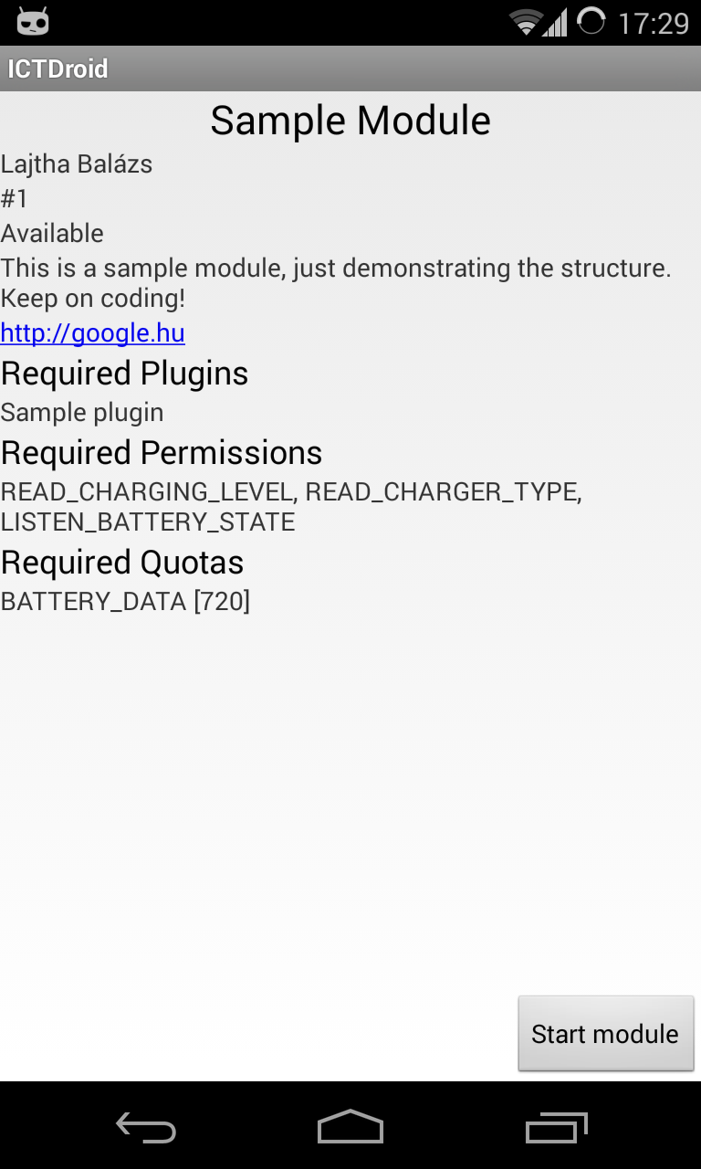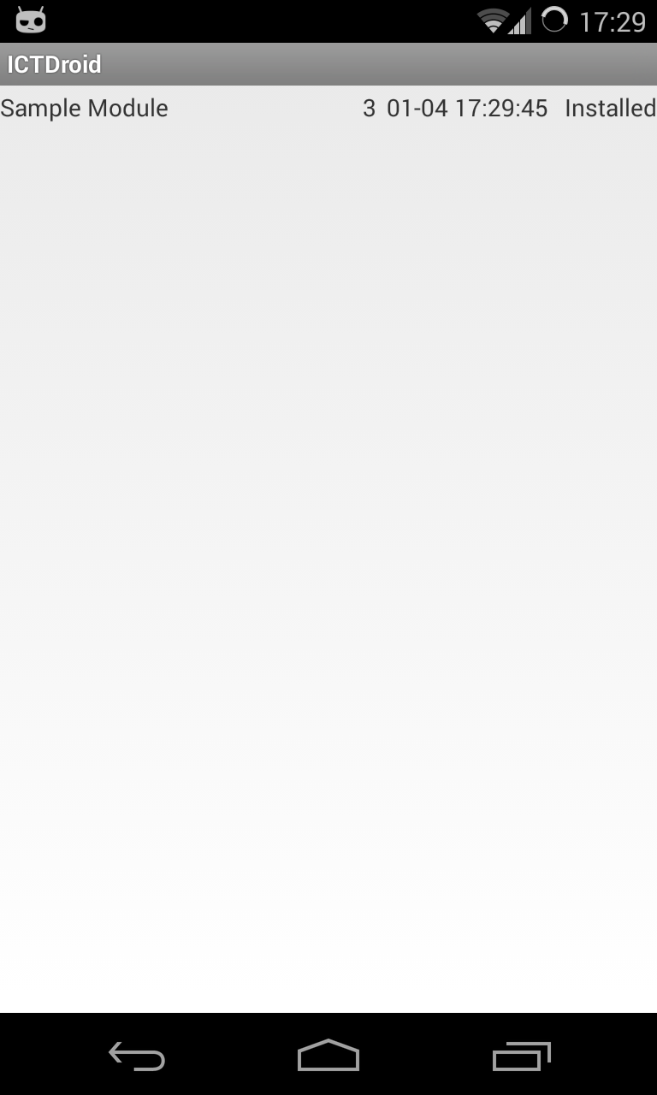

Modulkezelés
A felhasználói felületet a korábban említett okokból kiegészítettük a modulok kezelését szolgáló Activity-kkel.
A felhasználóknak lehetőségük van áttekinteni a modulok listáját. Az aktív moduloknál látható a futások száma és a legutolsó futás ideje.
A modult kiválasztva a modul részleteit jelenítjük meg a felhasználónak. Ez tartalmazza a modul nevét, rövid leírását. Láthatja továbbá a felhasználó a modul futásához szükséges plugineket, a modul által igényelt jogokat és kvótákat. A modul-részletező oldalon tudja a felhasználó elindítani vagy letiltani a modulokat. 2014 Q1-ben ezt a felületet a modulok működésére való rálátást szolgáló egyéb elemekkel fogjuk kiegészíteni: elérhetőek lesznek a modul által generált szerverre feltöltött üzenetek és a modulok kvóta-fogyasztása is. A kutatói portál bővülésével a modul fejlesztőiről is több információ lesz majd elérhető. Később közösségi funkciókkal is ki fogjuk egészíteni a modul felületét, mint például modul ajánlása más felhasználóknak, kártékony modul jelentése...

Skálázhatóság
Ahogy látszik, a back-end skálázhatósága fontos szempont, a modulok által generált adatok mennyisége a felhasználók számával lineárisan, míg a modulok ütemezését végző optimális algoritmusok számításigénye négyzetesen nő a felhasználók számával. Ezért volt fontos 2013 Q4-ben megvizsgálni, hogy milyen költségek és milyen problémák adódnak, ha jelentősen magasabb számú felhasználóra kell a modulokat kiosztani, milyen kompromisszumokat kell kötni a költségek és az erőforrás-kihasználás közt.

Szerveroldali ütemezés
Az ICT Droidlab projekt célja egy olyan szerveroldali szolgáltatáshalmaz megtervezése és elkészítése, amely a rendszer használatát a kutatók számára is egyszerűvé, átláthatóvá teszi. A szerveroldali szolgáltatások két legfontosabb komponense a modulkezelő szolgáltatás, amely lehetővé teszi a rendszerben megtalálható eszközökre szánt modulok feltöltését, majd azok megfelelő számú lefuttatása után az aggregált teszteredmények letöltését, megtekintését; illetve a szerveroldali ütemező elkészítése, amely gondoskodik arról, hogy a rendszerben található modulok és készülékek párosítása a korábban meghatározott szempontok alapján optimális legyen.
A 2013 Q4 negyedév során elkészítettük egy, az egyes ütemező algoritmusok mérésére optimalizált keretrendszert, amelyeken többféle tesztet futtattunk. Az ütemező algoritmusok mérésére elkészített keretrendszer megalkotásakor végig szem előtt tartottuk, hogy annak minden komponense a lehető legnagyobb mértékben újrahasznosítható legyen, és az elkerülhetetlen kisebb módosításokkal azok a végleges ütemezőbe kerülhessenek. A szimulátorban használt algoritmus fogadó keretet is úgy dolgoztuk ki, hogy az könnyen portolható legyen az AppEngine-re. Így megtartva az ütemező algoritmusok igény szerinti cseréjének lehetőségét.
Az ütemező feladata bizonyos erőforrások előre meghatározott szempontok szerinti optimális szétosztása bizonyos feladatok között. Egy megfelelő ütemező segítséget nyújt a rendelkezésre álló korlátos erőforrások minél nagyobb fokú kihasználásában. Minél szűkösebb az erőforrások halmaza, annál nagyobb szükség van egy megfelelően működő és megbízható ütemezőre.
Az ICT Droidlab projektben az elvégzendő feladatok a rendszerbe feltöltött modulok, amelyek futtatásához szükséges erőforrások a beregisztrált és az ICT Droidlab kliensét (illetve a plugin-ek egy részhalmazát) futtató készülékek. A rendszer indulásakor számítunk a készülékek számának erős korlátozottságára, ezért nagy hangsúlyt kapott az ütemező megfelelő megvalósítása. A projekt indulásának sikere a teljes projekt életciklusát befolyásolhatja, ezért kiemelten fontos olyan ütemező megalkotása, ami a későbbiekben ismertetett szempontok mellett a lehető legtöbb modul kiosztását képes megvalósítani.
Az ICT Droidlab által támasztott ütemezési igény a legjobban a memóriaallokációs ütemezéshez hasonlítható, az itt megismert algoritmusok apróbb módosításokkal könnyen átültethetőek a projekt ütemezőjébe. A memóriaallokáció során egyetlen erőforrásunk, a memória van, amelyet szeretnénk úgy szétosztani a feladatok között, hogy a lehető legtöbbnek elégíthessük ki az igényét. Az alapprobléma hasonlóságán túl további hasonlóság, hogy egy feladat igényeit vagy teljes mértékben ki tudjuk szolgálni, vagy egyeltalán nem – a memóriaallokáció esetében ez azt jelenti, hogy például egy 32 MB-os igényű feladathoz vagy 32MB-nyi memóriát rendelünk, és az igényét kielégítettnek tekintjük, vagy 0-t, és kielégítetlennek tekintjük.
Az elkészített ütemező esetében az nehezíti a problémát, hogy a memóriaallokációval szemben mind az igények, mind az erőforrások vektor természetűek (a memóriaallokáció skalárjával szemben): egy adott modul igényeit a hozzá tartozó plugin-ek és az igényelt kvóták vektora írja le, ami általános esetben többdimenziós (például a modul futtatásához szükség van 2 MB-nyi adat internetről történő letöltésére, majd 5 blutooth kapcsolat megnyitására); illetve ehhez kapcsolódóan az erőforrások is többdimenziósak (például egy adott eszköz 5 MB-nyi adat letöltését engedélyezi, és emellett 10 blutooth kapcsolat nyitható rajta). Az ütemezés során akkor párosíthatunk össze egy modult egy eszközzel, ha az eszköz a modul minden igényét kielégíti.
Természetesen az ütemezés során nem cél 1-1 kapcsolatok kialakítása, sőt, ideális esetben egyetlen eszközre több modul futtatását is ütemezhetjük, ha az eszközön ahhoz elegendő erőforrás áll rendelkezésre – emiatt az ütemezési probléma nem vezethető vissza a könnyen megoldható maximális párosítás keresésére páros gráfban.

Az ütemezővel szemben támasztott igények
Általános esetben egy ütemező algoritmustól azt várjuk, hogy a lehető legrövidebb idő alatt a lehető legtöbb igényt elégítse ki, az alábbiak szerint:
Magas áteresztőképesség: A rendszeren adott időegység alatt átfutó folyamatok száma a lehető legmagasabb legyen.
Alacsony késleltetés (Overhead): A késleltetés mérésére az úgynevezett Turnaround time mértéket érdemes használni, ami megadja, hogy mennyi idő telik el egy folyamat (automatizált teszt) rendszerbe kerülésétől annak konkrét eszközre (vagy eszközökre) történő kiosztásáig.
Alacsony költség: Az ütemező tervezésekor figyelembe kell venni a későbbi futtató-környezet sajátosságait. Az AppEngine használata esetén például minden adat-olvasási műveletnek költsége van. Fontos szempont volt ezen műveletek számának alacsonyan tartása. Szintén számolni kell a futásidővel, mely az AppEngine-en alacsony teljesítményű virtuális gépek front instance hour-jeként kerül kiszámlázásra.
Az anyagi költség kiemelt szerepe miatt az ütemezőtől elvárt eredményekkel szemben valamelyest kompromisszumképesebbnek kell lennünk. Vegyük észre például, hogy a memóriaallokációval szemben a modulok ütemezésénél a sikertelen ütemezés nem jelent olyan nagy problémát. A modulok ütemezése nem időkritikus, a rendszerben pedig a felhasználószám növekedése, és a korábbi igények kiürülése miatt folyamatosan szabadulnak fel új erőforrások, így alkalom adtán az ütemezés a későbbiekben újrapróbálható. Természetesen ezzel az ütemező késleltetése növekedni fog (vagyis több idő telik el egy modul rendszerbe kerülése és tényleges futtatása között), de ezzel szemben megengedőbbek lehetünk, hiszen a tipikus használati esetben a teszt feltöltése és az eredmények kiértékelése között hetek is eltelhetnek.
Ütemező algoritmusok
Az ütemező algoritmusok kiválasztásakor a korábban említett memóriaallokáció-probléma esetében bevált algoritmusokból indultam ki. Ezek előnye, hogy kellően egyszerűek, és bizonyos esetekben meglepően jó eredményeket szolgáltatnak. Az első körben vizsgált algoritmusok a következőek:
- First Fit: A lehető legegyszerűbb ütemező algoritmus: az eszközök közül egy adott modult arra osztunk ki, amelyiket legelsőként megfelelőnek találjuk (vagyis amelyik minden olyan plugin-nel rendelkezik, amelyik a modul futtatásához szükséges, és megfelelő mennyiségű kvótával is rendelkezik).
- Best Fit: A megfelelő eszközök közül azt választjuk ki, amelyik a leginkább illeszkedik a feladathoz, vagyis amelyen a modult futtatva a lehető legkevesebb kvótát hagyjuk az eszközön. Az ütemező algoritmus a belső töredezettséget hivatott minimalizálni (vagyis azt, hogy egyes kvótákból szétszórva nagyon sok maradjon az eszközökön). Egydimenziós (vagyis skalár) erőforrás esetén triviális a legjobban illeszkedő erőforrás kiválasztása, többdimenziós (vektor) erőforrás esetén azonban nem az, így be kell vezetnünk valamilyen módszert az illeszkedés vizsgálatára. Adja magát, hogy az egyes dimenziók átlagaként állapítsuk meg az illeszkedést. Természetesen dolgozhatunk súlyzott átlaggal is, ami valószínűleg pontosabb eredményt ad némi komplexitásért cserébe: az egyes erőforrások például aszerint kaphatják a súlyozást, hogy mennyire népszerűek a modulok körében, esetleg mennyire ritkák a rendszerben.
- Worst Fit: A Best Fit algoritmussal szemben a Worst Fit algoritmus a legrosszabb illeszkedést keresi. Az ütemezés heurisztikája, hogy ha olyan erőforrásra illesztjük a modult, amelyikkel a legtöbb maradék erőforrást hagyjuk, jó eséllyel fogunk a jövőben még sikerrel illeszteni egy másik modult az eszközre.
Szoftver az ütemező algoritmusok mérésére
A megfelelő ütemező algoritmus kiválasztásához azok tulajdonságainak mérésére van szükség, ezért egy algoritmus-mérő keretrendszert is elkészítettünk. A rendszer tervezésekor fontos szempont volt, hogy annak minél több komponense a tényleges ütemezőrendszerben felhasználható legyen. A tervezési minták sokat segítenek a rendszer újrahasznosíthatóságának növelésére, ezért igyekeztünk a problémákra megfelelő mintát találni.
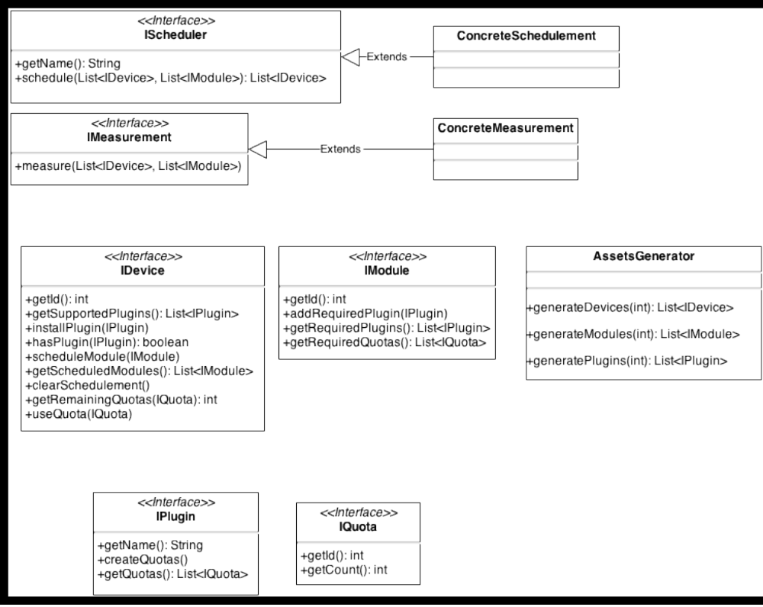
Az egyes osztályok szerepe, felelősségei:
IDevice: egy eszközt, vagyis az erőforrást reprezentálja a rendszerben. Az eszközre telepíthetünk plugin-eket, illetve a telepített plugin-eket listázni is tudjuk. Egy eszközhöz rendelhetünk egy modult, ezzel az adott eszközre ütemezve azt. Lehetőség van az eszközre ütemezett modulok listájának törlésére is.
IModule: egy modult, vagyis a kiosztandó feladatot reprezentálja a rendszerben. A modulhoz hozzáadhatunk a futtatásához szükséges plugin-eket, illetve ezeket listázhatjuk is.
IPlugin: egy plugin-t reprezentál a rendszerben. A plugin-hez köthető kvótákat kezeli.
IQuota: a tényleges erőforrásokat jelentő kvótákat reprezentálja a rendszerben. Egy kvótát egyértelműen leír az azonosítója (típusa), illetve a mennyisége. A mennyiség jelentése a megvalósítástól függ: eszközkvótaként a hátralévő mennyiséget, míg plugin kvótájaként a futtatáshoz szükséges mennyiséget jelenti.
IScheduler: egy ütemezőt reprezentál a rendszerben. Az ütemező eszközök és modulok listájából készít egyetlen ütemezett listát. Az eredmény listájában ugyan azok az eszközök szerepelnek, amelyeken ütemezni kell, de természetesen ekkora az összerendelés már megtörtént. Konkrét megvalósítása például egy First Fit ütemező.
IMeasurement: egy mérést reprezentál a rendszerben. A mérés a paraméterül kapott eszköz- illetve modullista alapján egy mérési eredményt állít elő. Konkrét megvalósítása például egy RatioMeasurement, ami a paraméterek alapján kiszámítja, hogy a rendszerbe juttatott modulok hány százalékát sikerült ütemezni.
AssetsGenerator: A méréshez szükséges eszközök, modulok, illetve az ezekhez köthető plugin-ek listáit állítja elő véletlenszerűen.
Egy adott ütemező mérése során első teendő az AssetsGenerator segítségével az erőforrás- illetve igényhalmazok (eszközök és modulok) előállítása. Az egyes eszközök generálása során arra véletlenszerűen „telepítünk” plugin-eket. Az eszközök legfeljebb 5%-án megengedett, hogy egyetlen plugin se legyen telepítve. Természetesen az ilyen eszközökön modulok nem futtathatóak, jelenlétükre a valós körülmények szimulálására mégis szükség van.
A megfelelő halmazok előállítása után elvégezhetjük az ütemezést, amelyet az IScheduler interface-t megvalósító egy konkrét ütemező végez. Az ütemezés valamely tulajdonságát pedig az IMeasurement interface-t megvalósító egy konkrét mérőrendszer méri le, amelyből egy mérési eredményt állít elő.
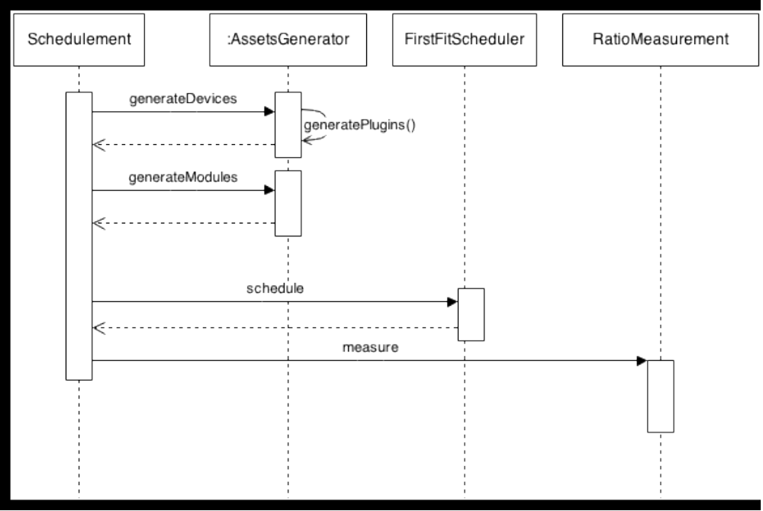
A rendszerben az IScheduler, illetve IMeasurement interface-t megvalósító konkrét ütemezők, illetve mérők akár futási időben is cserélhetőek, ezzel a Strategy (stratégia) tervezési mintát valósítják meg. A tervezési mintának köszönhetően a rendszerbe rendkívül gyorsan implementálható egy másfajta ütemezést megvalósító algoritmus, illetve az egyes ütemezők egy másik tulajdonságának mérését elvégző mérőrendszer.
Ahhoz, hogy megfelelő mérési eredményeket kapjunk, egyetlen mérést természetesen többször is el kell végezni, azok eredményeit pedig aggregálnunk kell. Ezt megtehetjük többek között egy, a konkrét mérőrendszer eredményeit feldolgozó aggregáló osztállyal, ami fájlba menti az aggregált mérési eredményt.
A rendszer skálázhatóságának mérésére exponenciálisan növekvő eszköz- illetve modulszámok mellett fogjuk lemérni az algoritmusok teljesítőképességét. A mérés során mind az eszközök, mind a modulok száma 20 és 28.000 között fog változni – az ICT DroidLab első működési évében ennél több eszköz, illetve futtatandó modul valószínűleg nem lesz egy időpillanatban a rendszerben. Minden mérést többször is elvégzünk, hogy az eredmény minél kevésbé függjön a véletlentől.
A mérési adatok könnyű áttekinthetőségét, illetve összehasonlítását nagyban megkönnyíti, ha valamilyen grafikus formában reprezentáljuk őket. Az elvégzendő mérések természetéből fakadóan a mérési eredményeket egy „hőtérképen” ábrázoltuk: minden egyes aggregált mérési eredmény egy-egy pontként jelenik meg az ábrán, és a pont színe az általa képviselt érték függvénye (például szürkeárnyalatos ábrán a 0%-os eredményt fekete, a 100%-os eredményt fehér pont jelöli, a kettő között pedig lineáris átmenetet képezünk). Az ábra vízszintes tengelye a felhasználóok száma, függőleges tengelye a modulok száma.
A teljes eszközparkon végigmenve mindegyik ütemező kiemelkedően jól teljesített. Valós körülmények közt azonban nincs lehetőség végigiterálni az összes eszközön. Ezért minden algoritmust csak 125, véletlenszerűen válaszott eszközön futtattunk le. Ha az algoritmus ezek közt nem talált megfelelőt a modulnak, akkor az ütemezést sikertelennek tekintettük. Ennek tükrében az alábbi eredményeket kaptuk.
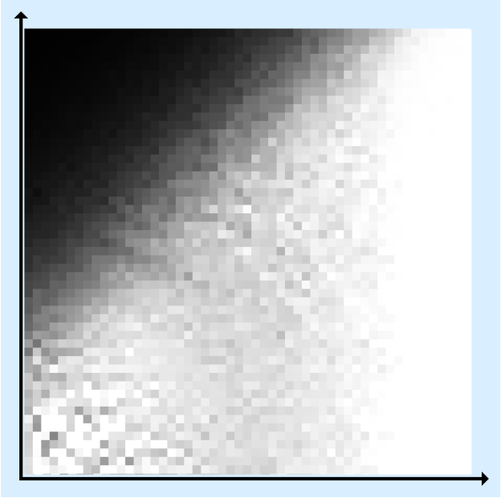
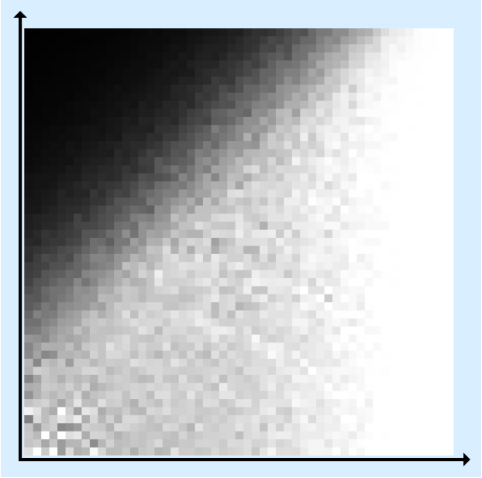
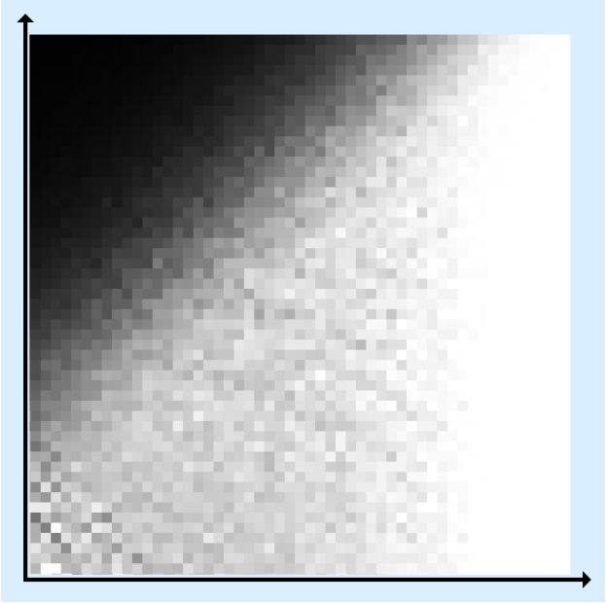
Az eredmények nagyon hasonlóak mindhárom ütemezési algoritmusnál. Mindegyik algoritmusról megállapíthatjuk, hogy rendkívül hatékonyan és jó eredménnyel ütemeznek abban az esetben, ha az eszközök száma kellően nagy, és erőforrás-töblet van. nagyobb az ütemezendő modulok számánál. A kritikusabb az alacsony számú eszköz és az erőforrás-hiány. Ebben a tartományban a Worst Fit algoritmus teljesít a legjobban, ez a legkevésbbé érzékeny az erőforrás-hiányra. Mivel mindkét tengely exponenciális, ezért kijelenthetjük, hogy a Worst Fit algoritmus ütemezett a legnagyobb hatékonysággal abban az esetben, ha a modulok száma nagyságrendileg nagyobb az eszközök számánál. Ennek magyarázata a korábbi várakozásainknak megfelelően az, hogy a Worst Fit algoritmus ütemezéskor abból a heurisztikából indul ki, hogy a későbbi ütemezés során sikerrel ütemezzünk a megmaradt erőforrásokra – nyilvánvalóan minél több későbbi ütemezési kísérlet van, annál nagyobb valószínűséggel találunk megfelelőt.
Ugyanakkor azokban az esetekben, ahol az eszközök száma nagyobb a modulok számánál, a Best Fit algoritmus valamelyest jobban teljesít – különösen igaz ez alacsony eszközszám esetén. A jelenség magyarázata, hogy a Best Fit algoritmus a belső töredezettséget csökkenti – ez annál kevésbé hatékony megoldás, minél több későbbi igény van a rendszerben.
További érdekes megállapítás a hőtérképek alapján, hogy az ábrák középvonala környékén, vagyis ha minden igényt ki tudunk elégíteni a rendelkezésre álló erőforrásokkal, a First Fit algoritmus nem marad el a másik két algoritmustól, ezért ha megfelelő ösztönzőkkel és korlátokkal sikerül elérni ezt a kívánatos arányt, akkor érdemes lehet a mohó algoritmust használni az alacsony futás és IO művelet igény miatt.
Az ideális ütemezés a rendszer kihasználtságát figyelembe vévéve változtathat is a használt algoritmuson: a kialakított ütemező architektúra és a Strategy (Stratégia) tervezési minta használata (lásd 5.5., Szoftver az ütemező algoritmusok mérésére rész) lehetővé teszi az ütemező algoritmus futás időben történő kicserélését. Ezt az előnyt kihasználhatjuk, és változtathatjuk az algoritmust dinamikusan, a feladat paramétereihez igazodva, egy úgynevezett hibrid ütemező algoritmust alkotva ezzel.

Felhasználói motiváció
A DroidLab-ot olyan léptékben szeretnénk elterjeszteni, amelyben a felhasználók pénzbeli jutalmazása már nem lehetséges. Saját okostelefonokon végzett mérésekért általunk ismert kutatásokban 10-50$-os javadalmazásért vettek részt „önkéntesek”, ez kis létszámban végzett, rövid távú kutatások esetén elfogadható, de már egy kari léptékű néhány száz fős mérés elvégzésénél is elfogadhatatlan szintre emelkednek a költségek, és reményeink szerint a DroidLab mérőhálózat ennél jóval nagyobb lesz.
Ilyen helyzetekben az egyik eszköz a gamification – játékossá tétel. Ez a fiatal tudományág az élet sok területén bizonyította hasznosságát. Ahhoz, hogy a rendszert gamifikálni tudjuk, meg kell határozni a rendszer felhasználói táborát, a felhasználók képességeit, felkészültségét, a használat belső és külső motivátorait, az elvárt felhasználói viselkedést. Ezeknek az ismeretében kell kiválasztani a gamification eszköztárából a használni kívánt komponenseket, és a komponensek beépítésének módját.
A DroidLab terjesztése három lépcsőben fog lezajlani, minden lépcsőben bővíteni fogjuk a megszólított felhasználók táborát, ezért valószínű, hogy minden lépcsőben más stratégiát, eszközöket kell alkalmaznunk a felhasználók motiválására.

Tanszéki release
A Continous Integration elvei szerint a fejlesztés során folyamatosan elérhetőnek kell lennie a működő alkalmazás legfrissebb verzióinak. Ennek megfelelően már a fejlesztés korai szakaszától kiadhatónak kell lennie az alkalmazásnak.
A DroidLab azonban egy komplex rendszer, sok olyan funkciója van, mely a közvetlen működéshez – mérések eszközökre juttatása, mérések futtatása, eredmények kinyerése – nem szükségesek, de a felhasználók biztonságát, kényelmét, motiváltságát szolgálják. És ezeknek a funkcióknak a megvalósítására csak a fejlesztés későbbi szakaszában tudunk sort keríteni.
Hogy a már működő kódot mégis tudjuk használni, felderíthessük az esetleges hibákat, a projekt korai szakaszában a projekt résztvevőinek, tanszékünk alkalmazottainak fogjuk az alkalmazást kiadni.

Felhasználók
A tanszéki szakaszban a rendszer felhasználói azok a tanszéki alkalmazottak lesznek, akiknek a tanszék biztosított Android alapú telefonokat mindennapi használatra. Ezek a felhasználók mérnökök, kutatók, vezetők. Átfogó ismeretük van a hálózatok működéséről, tisztában vannak a projekt fontosságával, egy kísérleti szoftver korai kiadásával járó kellemetlenségekkel. Ezért megértőbbek lesznek a hibákkal kapcsolatban.
A projekt tagjain kívül nem rendelkeznek azonban Android fejlesztési ismeretekkel, ezért az általuk leadott hibajegyek nem fognak túlmutatni azoknál a hibabejelentéseknél, melyeket átlagos felhasználóktól fogunk kapni a jövőben.
Ebben a szakaszban 10-20 alkalmazottat és diákot fogunk bevonni, a tesztelésnek bennfentes hangulata lesz.

Meglévő motiváció
A tanszéki szakaszban részt vevő felhasználók az Androidos eszközök átvételével vállalták, hogy részt vesznek hasonló méréseken, kísérletekben, ezért a tanszéki szakaszban elsősorban arra számítunk, hogy ez a külső motiváció elég erős lesz ahhoz, hogy telepítsék a DroidLab alkalmazást.
E mellett reménykedünk abban is, hogy kellő felvilágosítást adva a rendszer működéséről, felkeltjük a kutatók érdeklődését a rendszer iránt és érdekeltté tesszük őket az általunk kínált kutatói eszköz elkészülésében, így téve őket motiválttá a használatban való aktív részvételre.
A munkatársak motiváltak lehetnek az alkalmazás tesztelésében pusztán bajtársiasságuk miatt is, a tanszéki légkörbe beleillik egy ilyen megközelítés.

Elvárt felhasználói viselkedés
Az elsődleges cél az alkalmazás használata, a használat során az automatikus hibakezelő rendszer segít a teszteletlen vagy rosszul tesztelt kódszakaszok felderítésében és javításában. A tanszéki szakaszban az alkalmazás használatán túl nagyon fontosak a felhasználói visszajelzések.
A felhasználóként való részvételen túl a kollégákra mint kutatókra is számítunk. Az alkalmazást megismerve reméljük, hogy kutatási feladatokkal, mérési javaslatokkal is hozzá fognak járulni az alkalmazás fejlődéséhez.

Gamification
A tanszéki szakaszban a keretrendszerben nem fogunk gamification elemeket implementálni, azonban informálisan szeretnénk gamification eszközöket, elveket használni a résztvevők bevonására. Egyszerűen mérhető számok alapján (legtöbb hibajegy, legtöbb feltöltött log-file, javasolt kutatási területek) rangsorolhatjuk a felhasználókat, jelképes nyereményekkel fogjuk motiválni a munkatársakat a részvételre.
Mint említettük, fontos eleme lesz az első szakasznak, hogy a kutatók fejlesztési javaslatokat tehetnek pluginekre, funkciókra. Egy lehetséges jutalom a kívánt specifikációk szerinti plugin megvalósítása, és segítségnyújtás a mérés levezetésében.

Időzítés
A tanszéki release-re a szerver és az alkalmazás félévindításkor készen állhat, ezért az alkalmazás tanszéki terjesztésére már akár szeptemberben is sor kerülhet.

Kari release
Tanszékünk több teljes évfolyam számára tartott tárgy oktatásában is részt vesz. Ezeknek a tárgyaknak az előadásai lehetőséget adnak a keretrendszer elterjesztésére.

Felhasználók
Informatikus és villamosmérnök hallgatókat oktatunk, akik nyitottak az újdonságokra. A hatodik éve töretlenül fejlődő Android platform nagy népszerűségnek örvend a diákok körében, mind felhasználóként, mind fejlesztőként kedvelik a platformot.
A kari szakaszban megszólított 400-500 hallgató a BSc magasabb évfolyamain tanul, ez nagyobb anyagi függetlenséget, és céltudatosabb szakmai hozzáállást jelent. A hallgatók többsége rendelkezik valamilyen Android eszközzel, és számosan fejlesztettek már rövidebb-hosszabb ideig Android platformra.
Ezek mellett a diákok mellett az alkalmazást szeretnénk a egyetem Android fejlesztői fórumán népszerűsíteni, ahol nagyobb arányú együttműködésben reménykedünk.
Összesen 100-200 felhasználót várunk ettől a szakasztól, akik huzamosabb ideig, valós környezetben futtatják majd a keretrendszert. A felhasználók mind lokáció, mind szociális kapcsolatok alapján egy sűrű hálózatot fognak alkotni, ez megkönnyíti azon kutatások lebonyolítását, ahol fontos, hogy a csomópontok gyakran találkozzanak.

Meglévő motiváció
A hallgatókat szakmai érdeklődésük viheti arra, hogy külső ösztönzés nélkül telepítsék és futtassák az alkalmazást. Az önálló laboratóriumot végző vagy szakdolgozó hallgatók saját munkájukat segítő eszközként tekinthetnek a platformra, és ez motiválhatja őket arra, hogy részt vegyenek a mérésekben.

Elvárt felhasználói viselkedés
Az elsődleges cél az alkalmazás használata, a használat során az automatikus hibakezelő rendszer segít a teszteletlen vagy rosszul tesztelt kódszakaszok felderítésében és javításában. Az Android programozásban jártas diákok más szemmel fogják nézni az alkalmazást, mint a többi felhasználó, az ő szakmai visszajelzésükre is számítunk.
Örülnénk, ha diákok kutatóként, fejlesztőként is csatlakoznának a projekthez. Ahhoz, hogy a DroidLab minél szélesebb körben használható legyen, az Androidon elérhető funkciókat és szolgáltatásokat plugin-ekbe kell csomagolni, ez nagyon fejlesztés-intenzív feladat, melynek ellátásához elegendő az Android platform ismerete. Szeretnénk, ha a diákok akár csapatunkhoz csatlakozva fejlesztenének, akár saját témáikat mutatnák be, és közösen alakítanánk úgy a keretrendszert, hogy segítse azoknak a kidolgozását.
Erre a release-re már el fog készülni a jogosultságkezelő és kvótázó-rendszer: a felhasználók megadhatják, hogy mennyi erőforrást hajlandóak kutatási célokra felajánlani, és készen lesz több plugin és mérés is. Azt várjuk a felhasználóktól, hogy minél több plugint töltsenek le, és engedélyezzenek különböző kvótákat.

Gamification
A potenciális felhasználók táborát alkotó 19-25 éves férfiakra jellemző a versenyszellem, a győzelem, a kitűnni vágyás. Ebben a szakaszban fogjuk kipróbálni a különböző gamifikációs eszközöket. A játék megvalósításához a PLB – Points, Leaderboards, Badges – eszköztárat fogjuk használni. A játékosok a letöltött pluginekért és megadott jogokért fognak pontokat kapni, valamint az elhasznált kvótákért. Ameddig nem készülnek el valós mérések, a pluginek tesztelésére használt mérő-modulokat fogjuk az eszközökön futtatni, ezért a felajánlott kvótákat a mérések el fogják tudni használni. Így csökken a visszaélések lehetősége – azzal szemben, hogy ha a felajánlott kvótamennyiségeket díjaznánk – és közben nem függ a játékos teljesítménye attól, hogy milyen és mennyi modul van a rendszerben.
Badge-eket a felhasználói felület megfelelő használatával lehet elérni, ezzel a funkcionális tesztelést segítjük: egy-egy új funkció bevezetésével együtt bevezetünk egy új badge-et is, így hamar ki fognak ütközni a hibák.
Mivel más online játékokhoz képest a 100-200 fős tervezett közönség alacsonynak számít, ezért nem szükséges a toplisták árnyalása, kellő számú toplista esetén a játékosok el fognak tudni érni olyan eredményeket, melyekkel elégedettek lesznek.
A rendszer használatának gamifikálásán túl játék-méréseket is szeretnénk a rendszerben implementálni. Ezek olyan mérőmodulok lesznek, melyek nem tudományos méréseket folytatnak, hanem egy játék kiértékeléséhez gyűjtenek adatokat. Ilyen mérőmodul lehet például egy mérés, ami azt vizsgálja, hogy a diák mennyi időt töltött az egyetemen. Ennek a mérésnek az eredményeit automatikusan feldolgozzuk és kiemelten kezeljük, megjelenítve a felhasználóknak szánt honlapon.

Időzítés
A kari release-re várhatóan 2013. februárjában fog sor kerülni, összehangolva a félévkezdéssel, amikor a diákok még nagyobb számban érhetőek el. A kari release-re szánt funkciókat a megelőző vizsgaidőszak alatt a tanszéki felhasználókkal ki fogjuk próbálni, hogy a kar diákjai már egy tesztelt, javított szoftvert kapjanak kézhez.

Teljes release
A projekt célja természetesen az alkalmazás széles körű terjesztése, a megfelelő biztonsági szolgáltatások és a teljes felhasználói felület elkészülésével az alkalmazást elérhetővé fogjuk tenni az Android Play store-ban.

Felhasználók
Az okostelefonok piacán már most is az Android dominál, az eladások 65%-át Android alapú készülékek értékesítése teszi ki. A felhasználók tartalomfogyasztásra notebookok, netbookok és számítógépek helyett előszeretettel választanak tableteket, és az Amerikai Egyesült Államokon kívül ebben a kategóriában is az Android platform felelős a legtöbb eszközértékesítésért.
Az egyetemi kör után az alkalmazást egyrészt a nemzetközi szakmai kapcsolatokon keresztül fogjuk népszerűsíteni. Ez izolált nemzetközi gócpontokat eredményez majd. E mellett a hazai vonatkozásokat hangsúlyozva a nyelvi nehézségek miatt zártabb magyar piacon szeretnénk felhasználókat toborozni. Erre a direkt marketing és a Google Play store organikus felhasználó-toborzása mellett a szaksajtót fogjuk felhasználni.
A hálózat további bővülését a kutatókon keresztül várjuk. Azok, akik szeretnék a platformunkat használni, maguk is érdekeltek lesznek abban, hogy az eszközpark növelésére felhasználókat toborozzanak. Szolgáltatókkal, eszközgyártókkal együttműködve szélesebb közönség elé tudjuk eljuttatni a DroidLabot.

Meglévő motiváció
A teljesen heterogén Android felhasználói tábor nagy számossága miatt fontos lesz, hogy elérjük és megszólítsuk a leendő DroidLab felhasználókat. Ezen a szinten már nem lesz személyes ráhatásunk a felhasználókra, a DroidLab letöltésére a segíteni vágyás, a részvétel fogja motiválni a leendő felhasználókat.
Az első verzióval kapcsolatos visszajelzések alapján átalakítottuk a modul-kezelést, immár a felhasználóknak lehetőségük van beleszólni abba, hogy milyen méréseket végez a készülékük. Ezzel együtt nagyobb megjelenési felületet kapnak a mérések a kliens alkalmazásban. A felhasználókat a kutatók ezen a felületen is megszólíthatják. Ezzel új felhasználókat közvetlenül nem tudunk szerezni, de a felhasználók megtartásában fontos szerepet kaphat ha a felhasználó látja, hogy készülékén milyen feladatok végez a kutató-közösség, és ahhoz milyen erőforrásokat használ fel.

Elvárt felhasználói viselkedés
A felhasználóktól az alkalmazás használatát, pluginek letöltését és a jogok, kvóták engedélyezését várjuk. Egyes modulok speciális felhasználói viselkedésformákból fognak profitálni: gyorsan utazás, a mérés szempontjából izgalmas helyek meglátogatása. Gyakori telefonálás. Ezekre azonban nem lehet rávenni a felhasználót. Ezen a területen ösztönzés helyett a mérésekhez megfelelő felhasználók kiválasztására kerül majd a hangsúly.

Gamification
A kari kiadáskor használt elemeket fogjuk skálázhatóvá tenni. Ki szeretnénk a rendszert egészíteni közösségi funkciókkal, mely egy újabb játék-réteget kínál az alkalmazás használóinak.

Időzítés
A kari kiadás során feltárt hibák javítása mellett a kutatói portál kiegészítése szükséges a széles körű terjesztéshez.

Terjesztés státusza
2014 Q4-ben az alkalmazás megjelent a Google Play store-ban. A kiadásnak elsősorban adminisztratív jelentősége van, az alkalmazások kiadásával sok egyéb feladat is jár, melyeket így megoldottunk. A kiadott verzió egyelőre nem követi a fejlesztéseket, de a jövőben egyre kisebb lesz a fejlesztett és az elérhető verzió közti lemaradás.

További munka
2013 Q4-ben kényelmessé tettük a modul és plugin-fejlesztést. 2014 Q1-ben arra fogunk törekedni, hogy implementáljuk a fontosabb plugineket és segítsünk a kutatóknak hasznos modulokat készíteni. E mellett szeretnénk a kutatói és felhasználói portált nyílvánosan is kiadható formára hozni, szabályozni a különböző jogosultságokat és lehetővé tenni a felhasználóknak az eszközeikről gyűjtött adataik webes megtekintését.

Irodalomjegyzék
- Mobile Crowdsensing: Current State and Future Challenges Raghu K. Ganti, Fan Ye, and Hui Lei IBM T. J. Watson Research Center, Hawthorne, NY
- Crowd-sourcing: http://www.wired.com/business/2008/12/crowdsourcing-n/
- uTest: http://www.utest.com/
- Wikipedia: http://en.wikipedia.org/wiki/Wikipedia:About
- CreekWatch: http://creekwatch.researchlabs.ibm.com/
- Időkép: http://www.idokep.hu/
- CarTel: http://cartel.csail.mit.edu/doku.php
- NeriCell: http://research.microsoft.com/en-us/projects/nericell/
- ParkNet: Drive-by Sensing of Road-Side Parking Statistics; WINLAB, Rutgers; http://www.winlab.rutgers.edu/~suhas/SuhasMathur_Mobisys2010.pdf
- OpenSignal Mobile App: http://opensignal.com/
- DietSense: http://www.dietsens.appspot.com/
- Jan Albrecht: The Java-Sandbox
http://blog.datenwerke.net/p/the-java-sandbox.html
- Android: http://developer.android.com/develop/index.html
- Android SDK: https://developer.android.com/sdk/index.html
- Android Developer Tools: http://developer.android.com/tools/index.html
- Google App Engine: https://developers.google.com/appengine/
- DataStore: https://developers.google.com/appengine/docs/java/datastore/
- BlobStore: https://developers.google.com/appengine/docs/java/blobstore/
- GAE users: https://developers.google.com/appengine/docs/java/users/
- Java szervlet: http://docs.oracle.com/javaee/6/tutorial/doc/bnafe.html
- Java Server Pages: http://www.oracle.com/technetwork/java/javaee/jsp/index.html
- Google Cloud Messaging: http://developer.android.com/google/gcm/index.html

Tartalomjegyzék
Bevezetés 2
Crowd-sourcing és crowd-sensing 3
Mobil Crowd-sensing alkalmazások a piacon 5
Fejlesztés menete 7
Módszertan 7
Verziókövetés 7
Tesztelés 8
Fejlesztőeszközök 8
Használt platformok 10
Android platform 10
Google App Engine 10
DataStore 11
BlobStore 11
Felhasználó-kezelés 12
Szervlet 12
Java Server Pages 12
Google Cloud Messaging 12
Az elkészült alkalmazás felépítése 13
Kvótázás 13
Modulok processzor-használat mérése és korlátozása 14
Modulok 15
Modulok ellenőrzése 15
Modulok működése 16
Modul-plugin kommunikáció 16
IPC lehetőségek összehasonlító elemzése 17
A kommunikáció biztonsága 18
Metódushívás 20
Eseményre való feliratkozás 20
Modul fejlesztés 21
Modulok leírása 23
Operatív adatok 23
Felhasználónak szóló adatok 23
Pluginek 24
Pluginek fejlesztése 24
Szükséges pluginek 26
Lokalizáció plugin 26
Legutolsó ismert lokalizáció lekérdezése 26
Lokalizáció lekérdezése 26
Pozíció alapú riasztás 26
Cellainformáció plugin 26
Cellainformáció lekérdezése 27
Környező cellák lekérdezése 27
Mozgás plugin 27
Hang plugin 27
Közösségi plugin 27
WiFi plugin 28
GetIpAddress 28
GetMacAddress 28
GetLinkSpeed 28
GetNetworkId 28
getBSSID 28
GetSSID 28
IsHiddenSSID 28
GetRssi 28
Scanning 28
Ping 28
Traceroute 28
Keretrendszer 29
Modulkezelés 29
Modulok ellenőrzése 29
Modulok processzorhasználatának monitorozása és szabályozása 30
Mérési adatok feltöltése 30
Szerver 31
Szolgáltatások 31
Kutatói portál 31
Felhasználói portál 31
Adatvédelem 31
Gamification 32
Felhasználói felület 32
Modulkezelés 33
Skálázhatóság 34
Szerveroldali ütemezés 34
Az ütemezővel szemben támasztott igények 35
Felhasználói motiváció 42
Tanszéki release 42
Felhasználók 42
Meglévő motiváció 43
Elvárt felhasználói viselkedés 43
Gamification 43
Időzítés 43
Kari release 43
Felhasználók 43
Meglévő motiváció 44
Elvárt felhasználói viselkedés 44
Gamification 44
Időzítés 45
Teljes release 45
Felhasználók 45
Meglévő motiváció 45
Elvárt felhasználói viselkedés 46
Gamification 46
Időzítés 46
Terjesztés státusza 46
További munka 46
Irodalomjegyzék 47
Tartalomjegyzék 48

